// SIMULATION — DOCUMENTATION TECHNIQUE
Space Travel & Transport
Spécification v2.5 — cargo spatial dans un univers procédural, simulé entièrement dans le navigateur.
Three.js Procédural Gemini Nano WebGL
AUTEUR  Frédéric Delorme | DATE  18 septembre 2026 | VERSION  v2.5

Sommaire

Format : Markdown avec captures d'écran, schémas SVG et diagrammes mermaid intégrés directement dans le fichier (images en base64) — un seul fichier .md, aucun dossier annexe requis.
Ce qui change depuis la v2.0 (DOCX) : plusieurs évolutions qui y étaient décrites comme de simples propositions sont désormais réellement implémentées et vérifiées dans voyage-spatial.html — le système de crédits, les raccourcis F3/F10, l'élargissement du panneau de plan de vol, le correctif du roulis, et surtout la mise en scène cinématique des navettes avec un dock physique sous le vaisseau et un habillage texturé de la coque. Ce document sépare nettement, comme la v2.0, ce qui existe (Partie I) de ce qui reste à construire (Partie II) — mais la frontière entre les deux s'est déplacée.

Historique des révisions
Version | Date | Auteur | Contenu
2.0 | 13 septembre 2026 | Frédéric Delorme | Spécification initiale (DOCX) : vue d'ensemble, univers procédural, vaisseau, commandes, navigation, systèmes planétaires, séquence d'arrivée, HUD, architecture, i18n.
2.1 | 16 septembre 2026 | Frédéric Delorme | Conversion en Markdown autonome (images intégrées). Ajout des propositions §14 (dialogues radio par IA embarquée, Gemini Nano) et §15 (contrôle tactile), puis implémentation et vérification des deux. Corrections : scintillement du dock (z-fighting), caméra de largage des navettes décentrée/tremblante, mise en orbite trop rapide, trajectoire du cargo pouvant traverser des corps célestes.
2.2 | 16-17 septembre 2026 | Frédéric Delorme | Palier 1 livré : mode Pause (§11), barre de contrôle du HUD (§12), services portuaires (§16, nouveau). Premier lot de corrections (espacement des systèmes trop resserré, planètes absentes du plan de vol, chevauchement radio/services).
2.3 | 17 septembre 2026 | Frédéric Delorme | Second lot de corrections et améliorations (§17) : bugs (chevauchement général des panneaux, regard tactile disparu, position de la barre d'icônes, bouton d'aide manquant) et confort (croix de fermeture, raccourcis F1-F9+H, icône caméra dynamique, aide en overlay, message de bienvenue radio, avatars, trajectoire de largage des navettes en 3 temps, traînée de propulseur, labels de vaisseaux, rendu d'objet dans le panneau « objet le plus proche »). Proposition (non implémentée) pour la carte de l'univers (§19).
2.4 | 17 septembre 2026 | Frédéric Delorme | Icône de regard tactile remplacée par une icône caméra. Deux nouveaux panneaux (§21) : itinéraire visuel (bas droite) — piste d'étapes vert/bleu avec point de position continu — et orientation par rapport à un point de Lagrange (bas gauche) — boussole + distance. Deux icônes HUD supplémentaires, raccourcis fixes I/L. Captures non refaites intégralement cette fois ; une seule capture ajoutée (§21) pour les deux nouveaux panneaux.
2.5 | 18 septembre 2026 | Frédéric Delorme | Trois nouvelles propositions, non implémentées — dédiées à leur propre cycle de validation avant chantier, comme la carte de l'univers en son temps. Carburant (§22) : jauge, consommation liée au régime moteur, ravitaillement en escale, quantités initiales dimensionnées contre les constantes réelles du générateur de routes. Propulsion quantique et carte stellaire (§23) : achat en escale d'un module de saut, sélection de la destination sur la carte de l'univers — décision enfin tranchée pour cette dernière (option B du §19, désormais à double usage). Ports orbitaux (§24) : second type de port, en orbite plutôt qu'au sol, nombre restreint de maquettes 3D instanciées dans certains systèmes. Conflit de touche I/§13 (relevé en v2.4) résolu : incendie moteur déplacé sur J.

Partie I — État actuel du simulateur

1. Vue d'ensemble
Simulateur de vol spatial procédural, livré en un unique fichier HTML autonome (Three.js r128, WebGL, aucune étape de build). Un cargo pilote automatiquement — ou manuellement — de système en système, livre sa cargaison par navettes à chaque escale, échange par radio avec le contrôle du port, gagne des crédits, et poursuit son itinéraire dans un univers entièrement généré depuis une seule graine. Interface disponible en français, anglais, allemand et espagnol, choisie sur l'écran-titre.
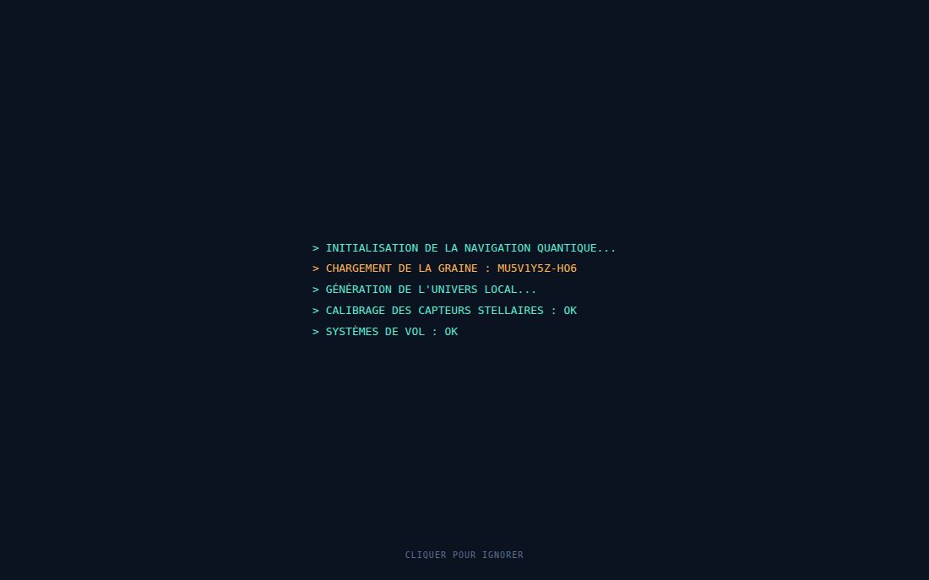
Écran-titre
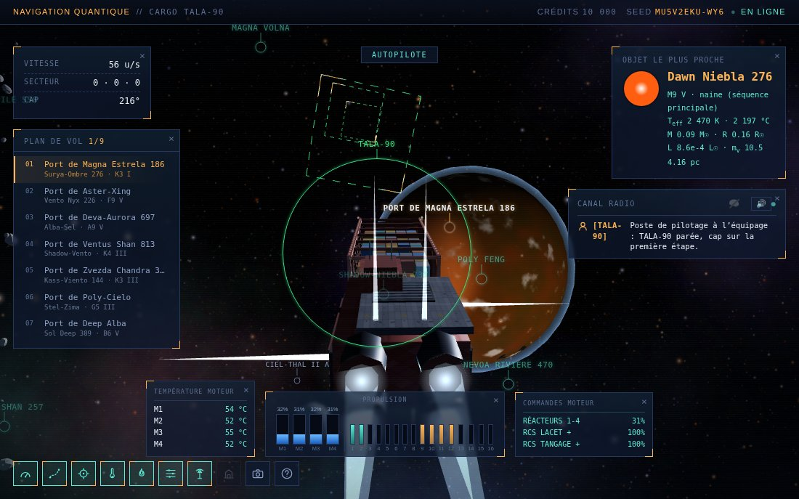
Vue de croisière — HUD complet
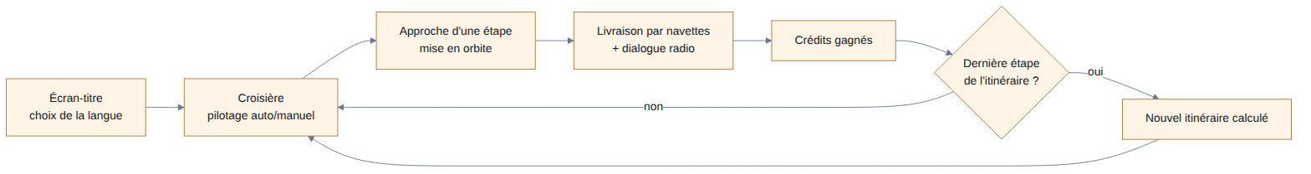

2. Univers procédural
Tout — étoiles, nébuleuses, systèmes planétaires, noms — découle d'une seule graine (SEED) via des générateurs pseudo-aléatoires dédiés. Rejouer la même graine reproduit exactement le même univers.
- Étoiles physiquement modélisées : classes spectrales (fractions de Salpeter), couleur par lieu planckien, luminosité/masse/rayon par lois astrophysiques, magnitude apparente calculée en fonction de la distance.
- Nébuleuses procédurales (bruit fBm 4 canaux), apparition progressive pour éviter tout effet de « pop » visuel.
- Étiquettes de désignation : cercle de ciblage + flèche, pour étoiles, planètes et lunes — vocabulaire visuel cohérent dans tout le HUD.
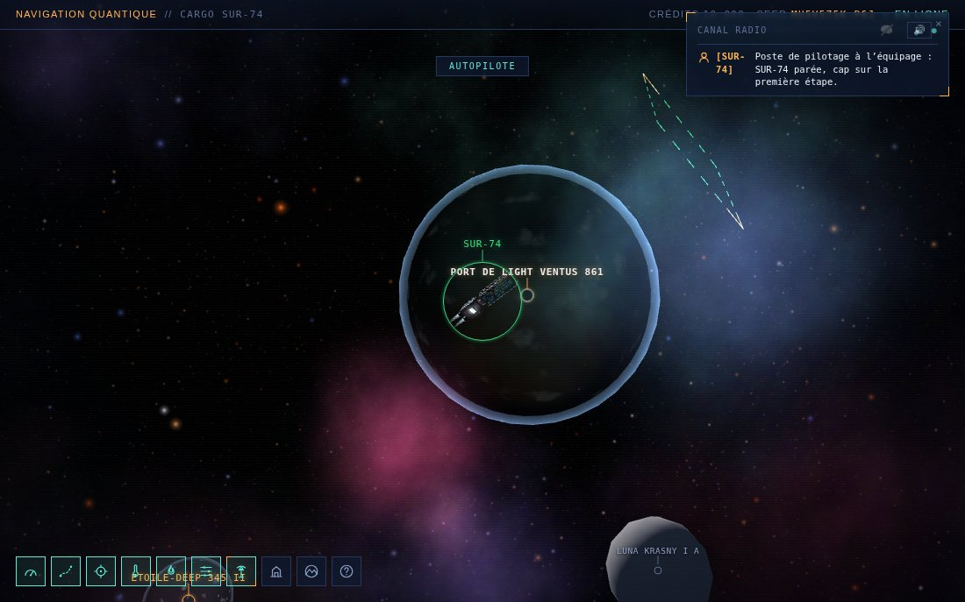
Vue de croisière avec nébuleuse
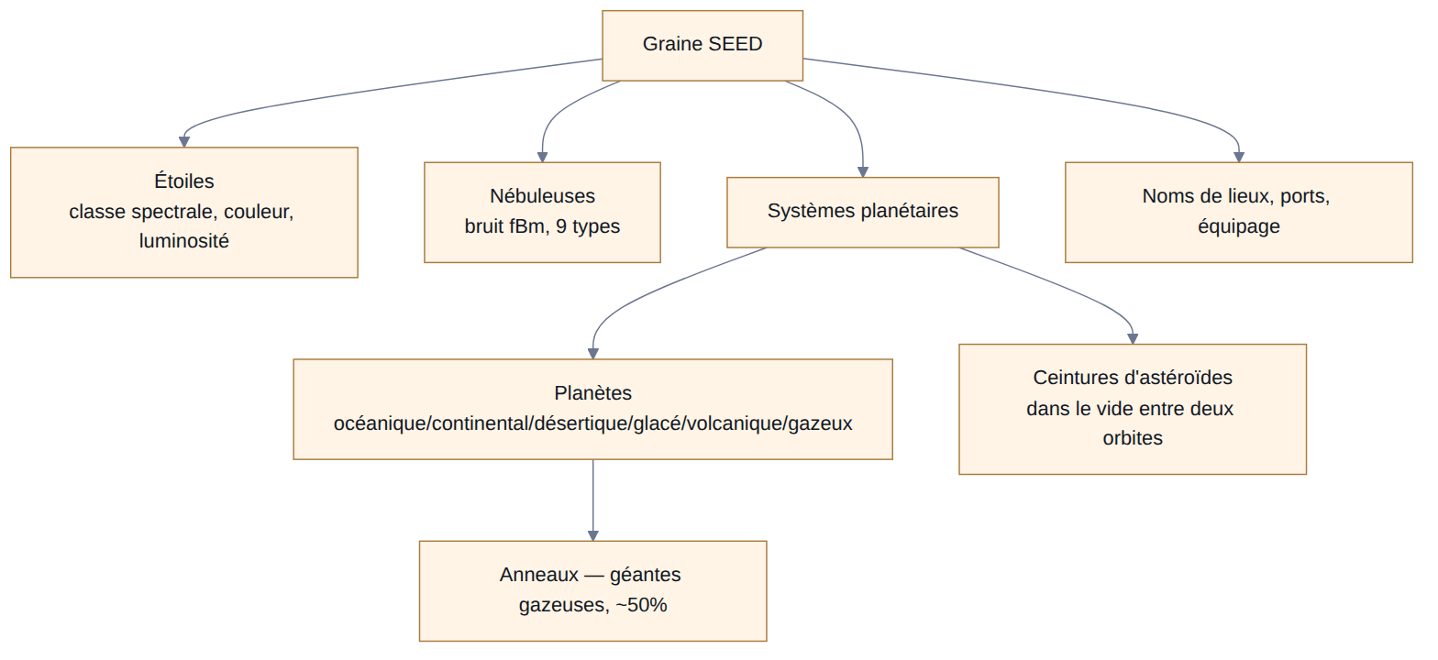

3. Le vaisseau
Porte-conteneurs low-poly en deux blocs : une nacelle cargo à claire-voie à l'avant, reliée par une épine dorsale à un bloc propulsif arrière massif portant la passerelle et une grappe de quatre réacteurs.
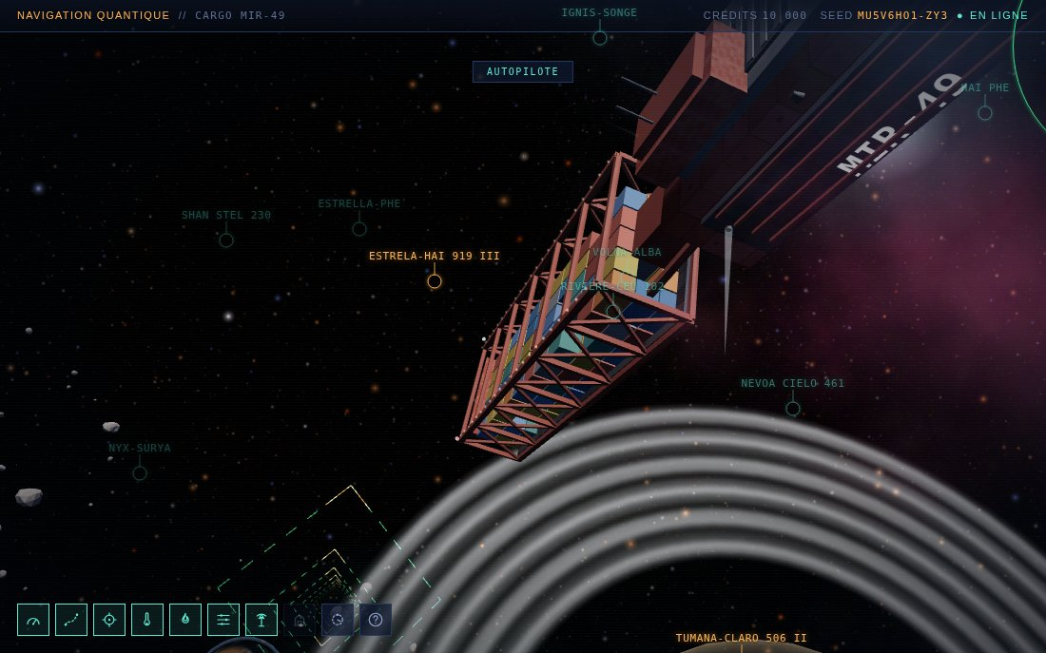
Vaisseau en approche, coque texturée
Nouveauté v2.1 — habillage de la coque. Les quatre matériaux réutilisés dans tout le vaisseau (coque, pont, panneaux sombres, cadres) portent désormais une texture procédurale générée par canvas — grille de panneaux à teinte légèrement désaccordée, joints marqués, greebles épars (capots, ouïes), bandes de danger jaune/noir ponctuelles. Inspirée de vaisseaux cargo façon Homeworld, sans dépendance à une image externe : cohérent avec le reste du fichier, qui génère déjà ses textures d'anneaux et de planètes de la même manière. Une texture par matériau suffit à habiller l'ensemble de la silhouette ; les navettes ont leur propre texture, générée une seule fois au chargement plutôt qu'à chaque largage.
Nouveauté v2.1 — dock de navettes. Une baie éclairée en bleu, en saillie sous le bloc arrière (propulseurs) — pas sous la nacelle cargo, où elle se serait retrouvée occultée par le volume des conteneurs. Puits + cadre métallique + surface émissive + double halo additif (cœur serré, halo large) + point light à courte portée qui illumine réellement la coque alentour, avec une respiration douce plutôt qu'un clignotement. Les navettes partent réellement de ce point, pas du centre du vaisseau.

4. Commandes de vol et caméra
Touche | Action
↑ ↓ ← → / Z Q S D (AZERTY) / W A S D (QWERTY) | Orientation
E / R | Roulis (corrigé en v2.1 — l'aide affichait par erreur `A / E`)
MAJ ou ESPACE | Propulsion (boost)
Glisser la souris | Visée fine
CTRL + glisser | Regard libre
F3 | Mode de caméra suivant (nouveau v2.1)

Nouveauté v2.1 — F3. Le changement de mode de caméra (poursuite standard → plan-séquence → plans lointains) se fait désormais par une simple pression sur F3, qui remplace l'ancien mécanisme de double/triple appui sur CTRL. Ce dernier — sensible aux conditions de rendu lors de sa validation initiale — a été entièrement retiré plutôt que complété : CTRL retrouve un rôle unique (regard libre en glissé, recentrage en appui court), sans plus avoir besoin d'un minuteur pour distinguer un, deux ou trois appuis.

5. Navigation — plan de vol
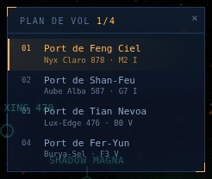
Panneau de plan de vol
Correctif v2.1 — largeur du panneau. Mesuré dans le code : le panneau ne faisait que 230 px de large, avec numéro/nom/désignation stellaire sur une seule ligne — largement insuffisant face aux noms de ports générés, d'où des troncatures fréquentes. Deux ajustements combinés : élargissement modéré à 300 px, et passage à un gabarit deux lignes par étape (nom en pleine largeur, désignation stellaire en dessous, atténuée). La troncature reste en filet de sécurité pour les rares noms encore trop longs.
Révision v2.3 — retour à 230 px. Demande explicite de resserrer le panneau. Revenir à la largeur d'origine n'a pas réintroduit le problème de troncature que la v2.1 avait corrigé : c'est le passage au gabarit deux lignes, gardé intact, qui faisait le vrai travail (un nom trop long occupe sa propre ligne plutôt que d'être compressé à côté du numéro et de la désignation). La largeur en elle-même n'était qu'un des deux leviers.
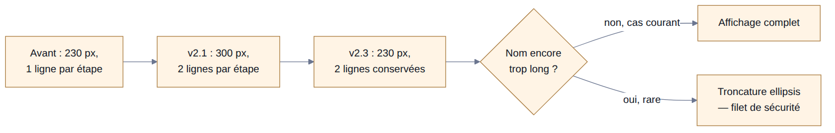
La route est planifiée via une courbe de Catmull-Rom passant par chaque étoile puis chaque planète cible, avec deux passes de sécurité qui écartent toute planète — ciblée ou non — qui se retrouverait trop près du tracé (vérifié sans collision sur 150 itinéraires générés aléatoirement).
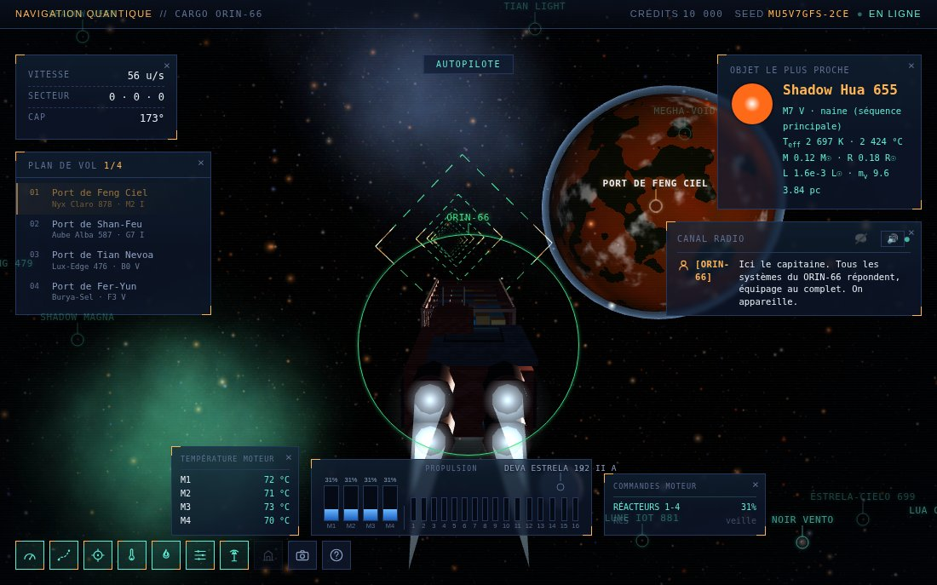
Portiques de navigation

6. Systèmes planétaires
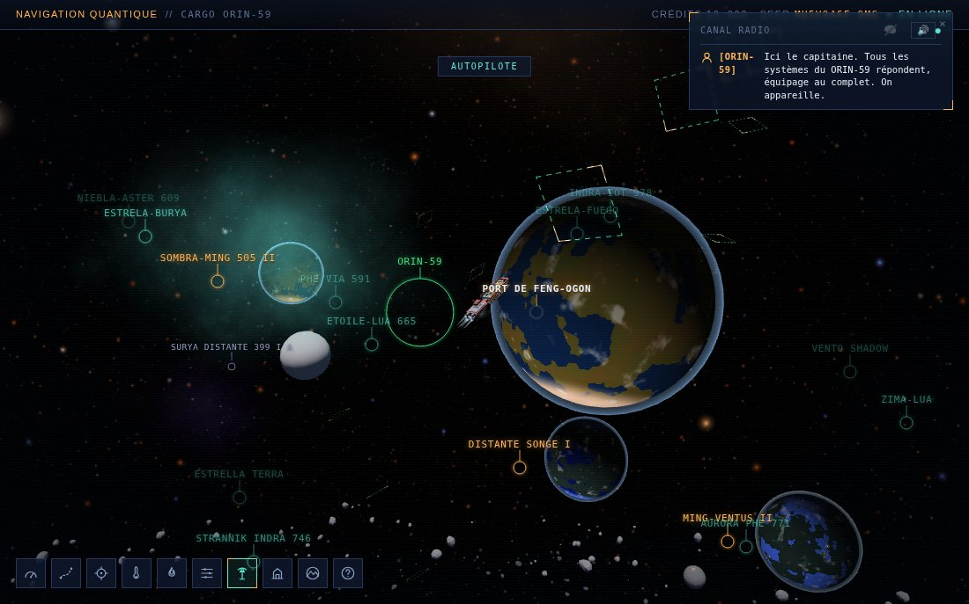
Systèmes planétaires : anneaux et astéroïdes
- 2 à 3 planètes par système, une habitable (port spatial).
- Espacement orbital en croissance géométrique (esprit Titius-Bode), avec garantie mathématique de zéro chevauchement quel que soit l'angle orbital.
- Anneaux pour ~50 % des géantes gazeuses ; champs d'astéroïdes placés dans le vide entre deux orbites, jamais sur l'orbite d'une planète.
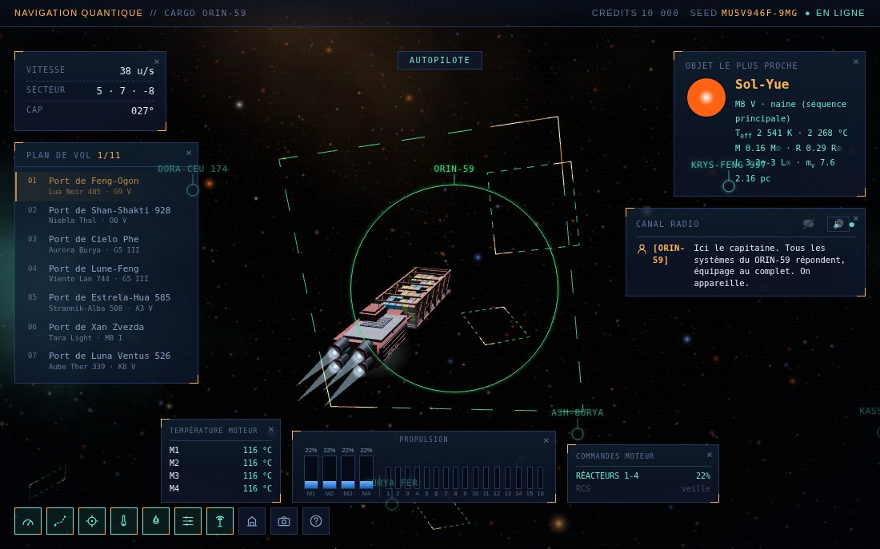
Approche d'une planète

7. Séquence d'arrivée : orbite, navettes, crédits
À chaque étape (pas seulement la dernière), le vaisseau ralentit à l'approche, se met en orbite, et livre sa cargaison.
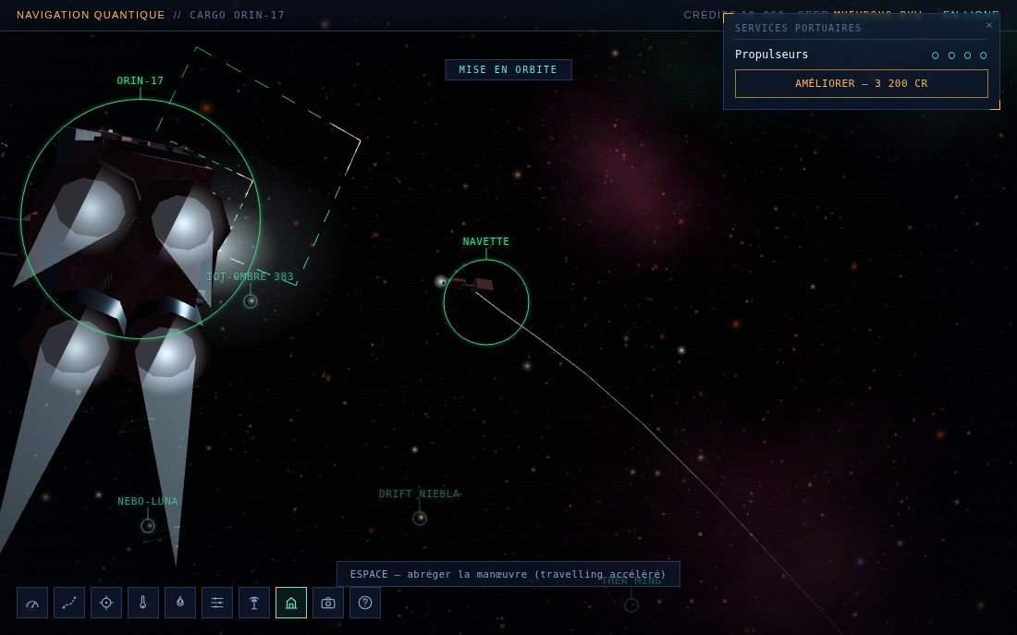
Mise en orbite et livraison
Navette en vol avec sa traînée de propulseur (§17.2) alignée sur son axe de déplacement réel — pas sur l'orientation du nez, qui peut diverger pendant la phase courbée de l'approche. Panneau services portuaires (§16) ouvert au premier plan.
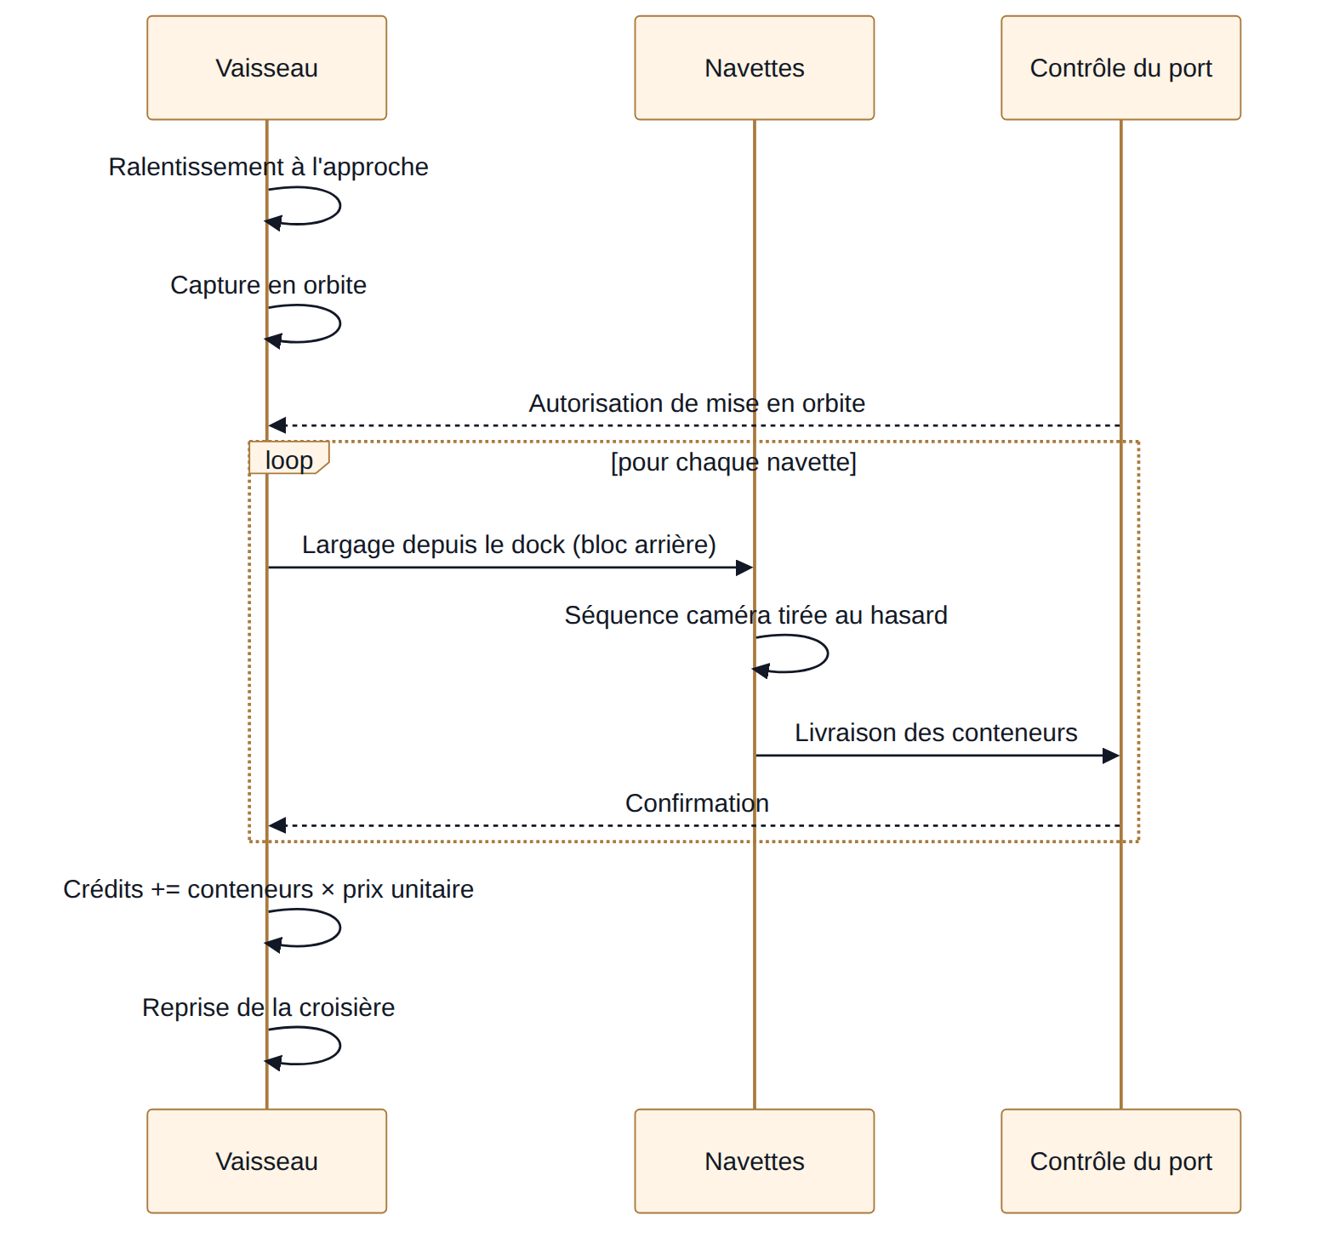
Nouveauté v2.1 — mise en scène des navettes. Un catalogue de quatre séquences de plans, tirée au hasard à chaque largage (seedée, donc reproductible pour une même graine) :
Séquence | Gros plan initial | Puis
Latérale rapprochée | Dock vu de côté, contre-plongée | Coupure franche vers un suivi à distance
Face avant | La navette vient droit vers la caméra | Suivi latéral large, le port entre dans le cadre
Travelling continu | Dock en gros plan | Éloignement progressif, sans aucune coupure
Sur l'épaule | Dock en gros plan | Plan fixe solidaire du vaisseau

La coupure franche (pour les trois premières séquences) a été vérifiée par instrumentation directe : saut de caméra de plus de 120 unités en une seule image, exactement à l'instant prévu — pas un fondu progressif.
Nouveauté v2.1 — crédits. 1 à 5 conteneurs tirés par escale, répartis entre les navettes réellement larguées — et c'est cette même répartition qui alimente le dialogue radio, pour que l'équipage n'annonce jamais un chiffre sans rapport avec ce qui est effectivement crédité. Gain versé au moment où le dernier conteneur atterrit. Solde initial de 10 000 crédits, affiché dans la barre supérieure à gauche de SEED.
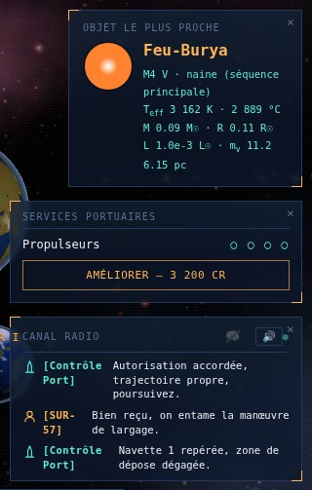
Empilement objet proche → services portuaires → canal radio
Ordre d'empilement inversé en v2.3 (§17.1) : les services portuaires (§16) se placent désormais entre « objet le plus proche » et le canal radio, plutôt que l'inverse — un chevauchement dynamique avait été repéré dans l'ancien ordre.
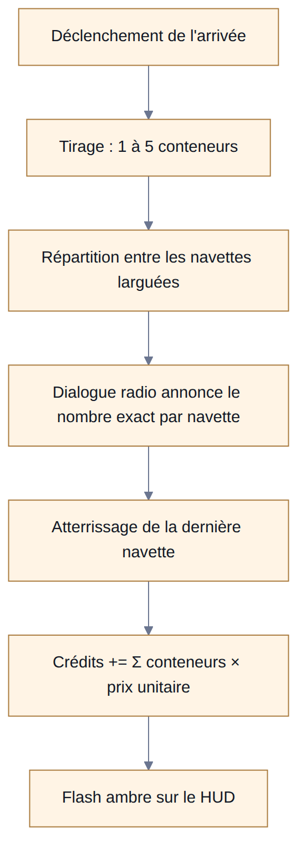
Le canal radio combine dialogue textuel et synthèse vocale (voix tirée aléatoirement masculine/féminine pour chaque interlocuteur), avec bips synthétisés à l'apparition de chaque message.
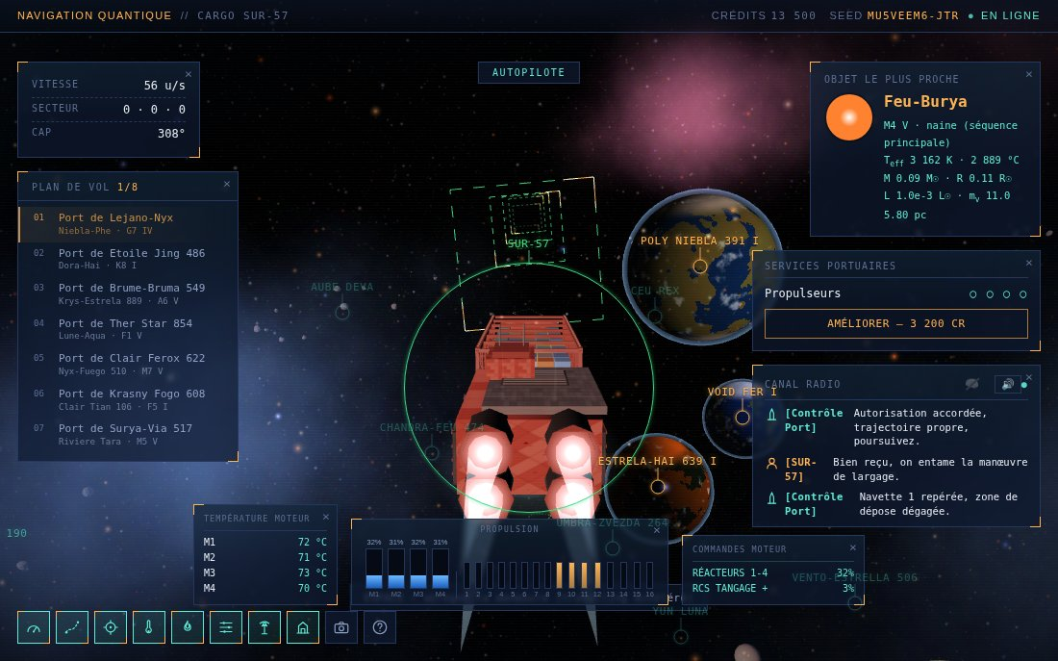
Canal radio en cours d'échange

8. Interface (HUD)
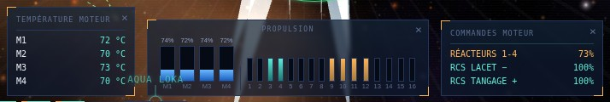
Jauges de propulsion et télémétrie
Panneaux : Vitesse/Secteur/Cap, Plan de vol, Objet le plus proche, Température moteur, Propulsion, Commandes moteur, Canal radio (bascule TAB). Aide clavier (H) tenue à jour avec tous les raccourcis actuels, y compris F3/F10.

9. Architecture technique
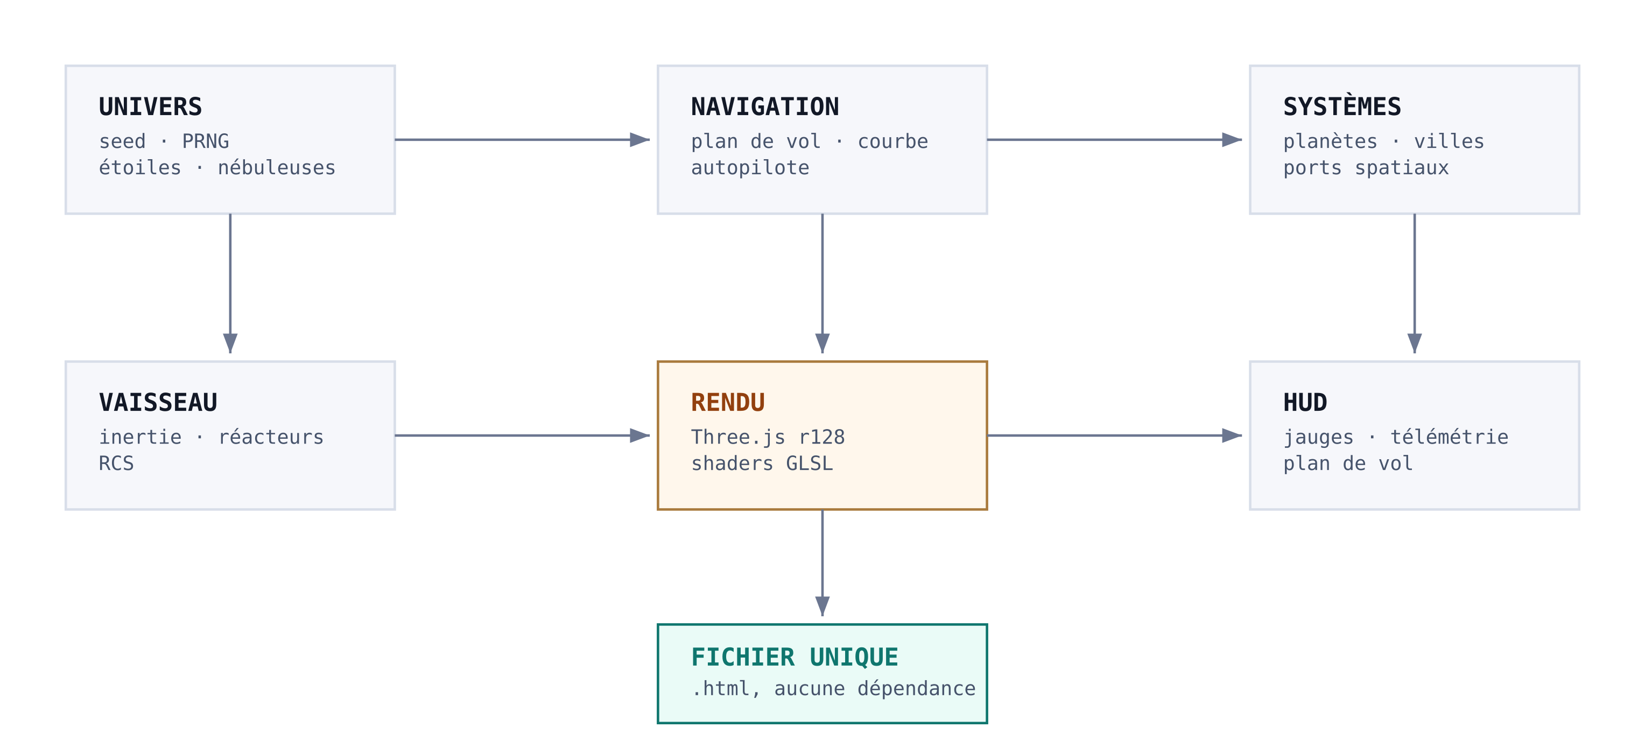
Architecture générale
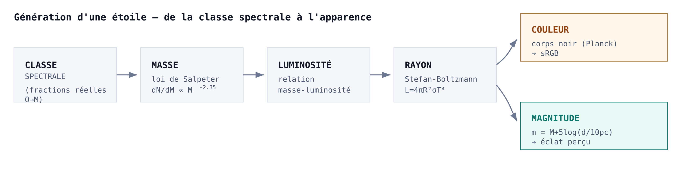
Pipeline de génération stellaire
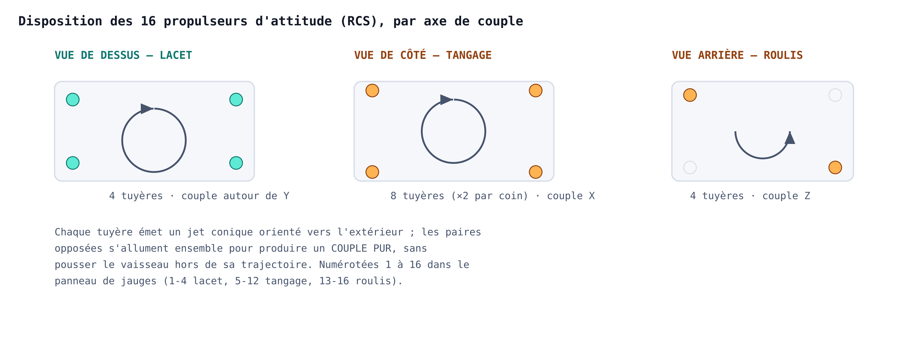
Disposition des propulseurs RCS
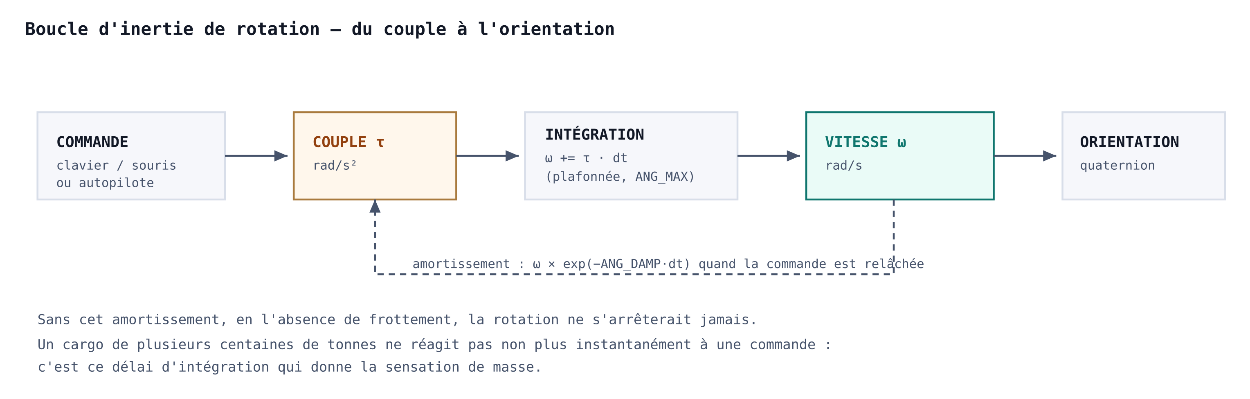
Boucle de contrôle du pilotage automatique
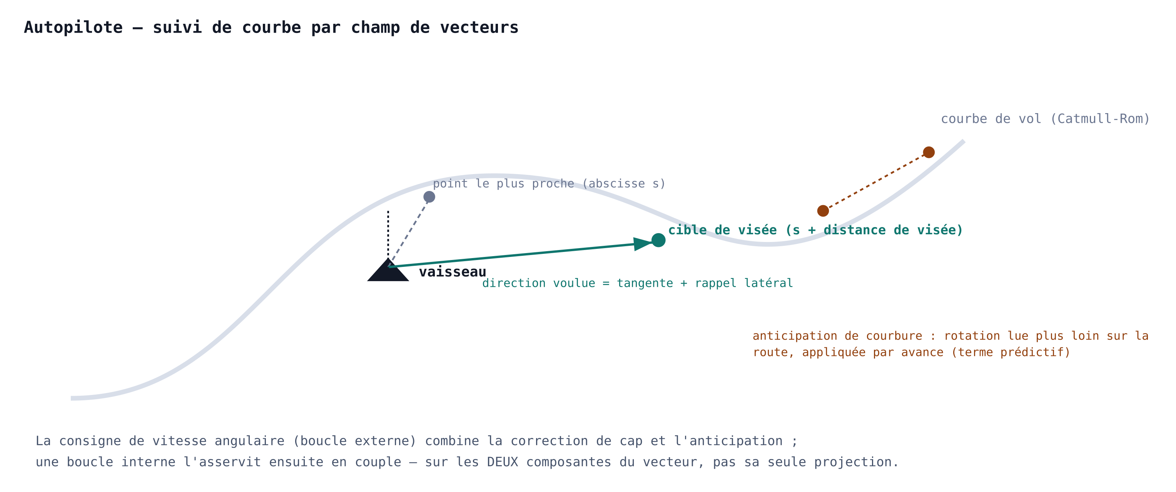
Poursuite de la courbe de navigation
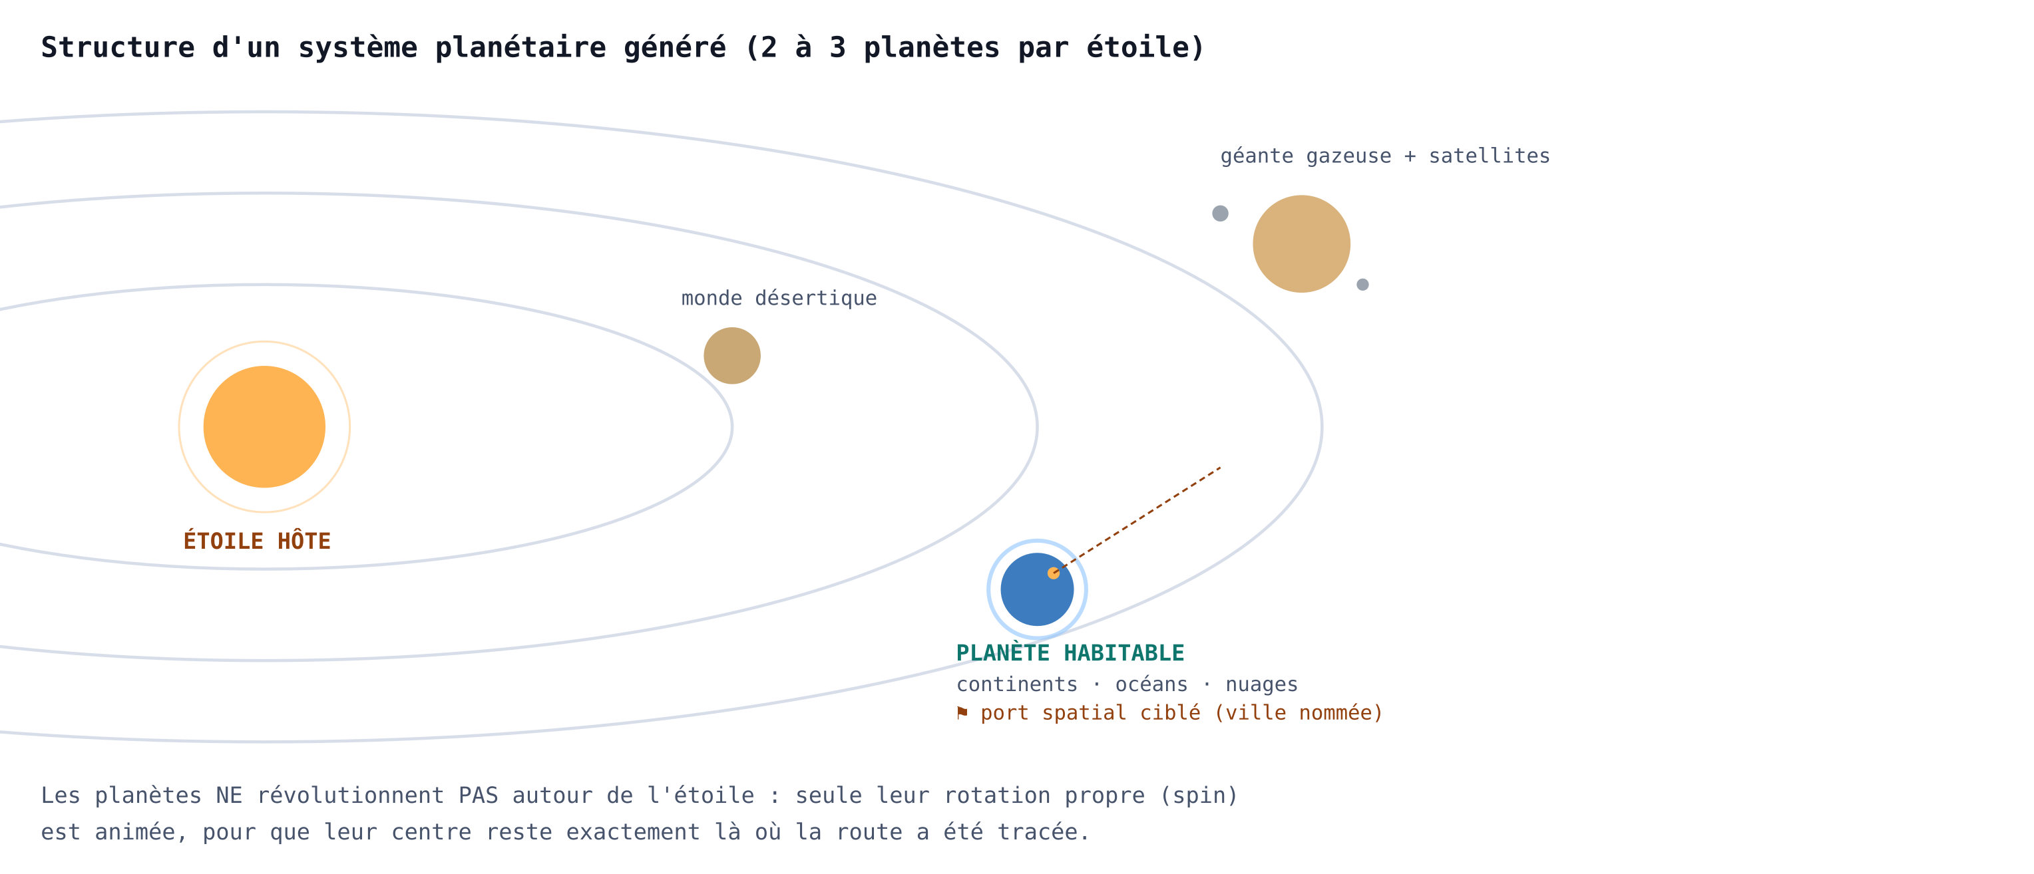
Génération d'un système planétaire
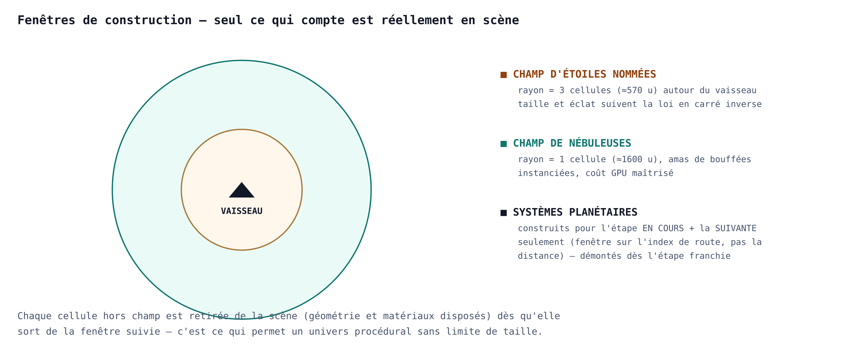
Streaming des systèmes construits
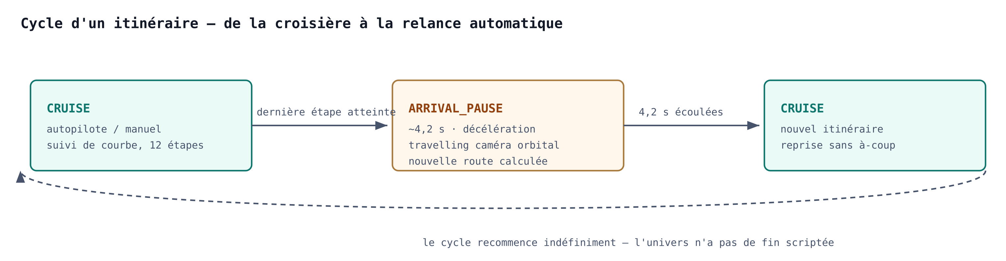
Séquence de mise en orbite

10. Internationalisation
Français, anglais, allemand, espagnol — dictionnaire I18N couvrant les libellés du HUD, les gabarits de dialogue radio (paramétrés, pas des chaînes figées), et la langue de la synthèse vocale. Choisie une fois sur l'écran-titre, appliquée pour toute la session.

Partie II — Évolutions restant à implémenter
Les chantiers suivants restent au stade de spécification : ils ne sont pas présents dans le fichier livré aujourd'hui.

11. Mode Pause — ✅ implémenté
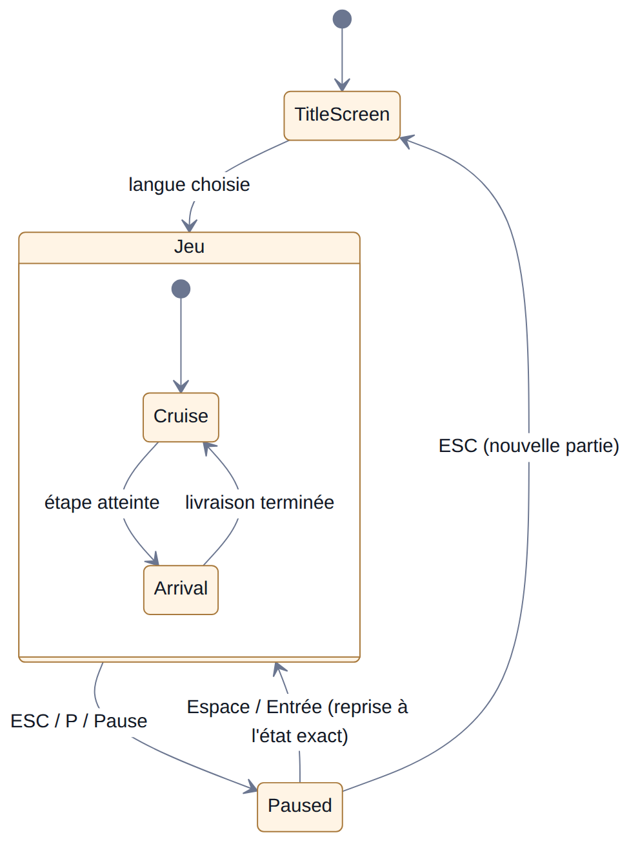
ÉCHAP, P ou PAUSE gèle entièrement la simulation (route, rotation, températures, navettes) et suspend la synthèse vocale sans l'annuler (speechSynthesis.pause(), pas cancel()). ESPACE/ENTRÉE reprend exactement où le jeu en était ; ÉCHAP depuis la pause renvoie à l'écran-titre.
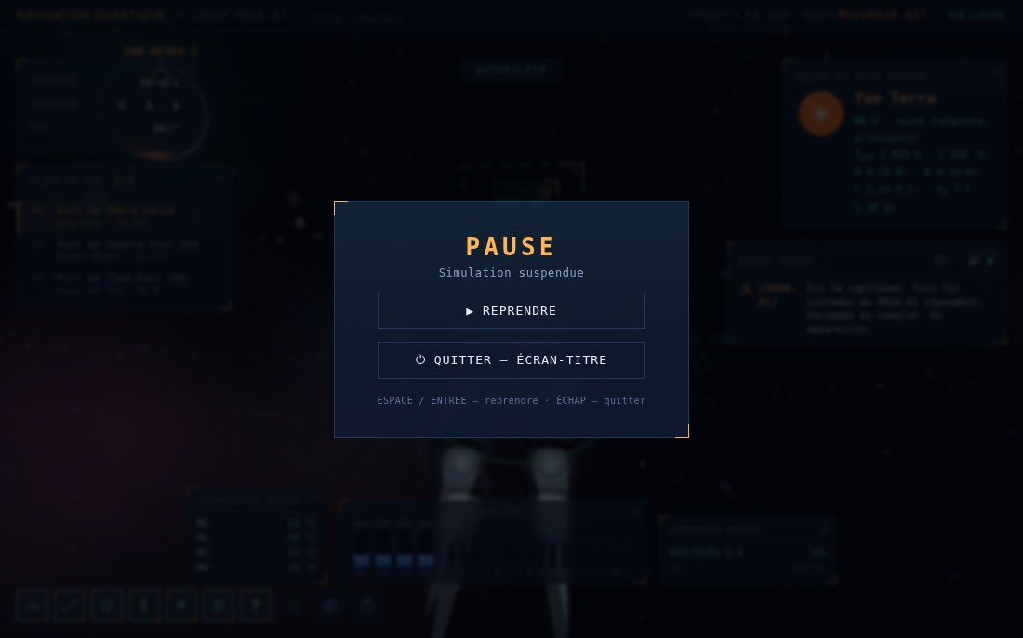
Overlay du mode Pause
Écarts par rapport à la version précédente de cette spec :
- Pas de renommage de ARRIVAL_PAUSE/paused : le risque de confusion signalé était réel mais purement documentaire (portées JS distinctes, aucun conflit effectif) — un nouveau flag au nom sans ambiguïté (gamePaused) suffisait, pour un coût et un risque de régression bien moindres qu'un renommage traversant tout le fichier.
- `ÉCHAP` ne fait plus jamais office d'abrégé de manœuvre (rôle qu'elle partageait avant avec ESPACE/ENTRÉE) — retirée de ce rôle pour éliminer tout conflit avec la pause, qui devient sa seule fonction, dans toutes les phases de jeu sans exception.
- Aucune confirmation avant de quitter : ÉCHAP en pause recharge la page immédiatement (choix délibéré — voir ci-dessous).
- Le retour à l'écran-titre est un rechargement complet de la page (location.reload()), plutôt qu'une remise à zéro manuelle des dizaines de variables globales interdépendantes (ROUTE, orbitState, crédits, orientation du vaisseau, niveau d'amélioration des propulseurs…) — garantit un état neuf et une graine neuve (SEED dérive de Date.now()) sans risque d'en oublier une. Conséquence assumée : le niveau d'amélioration acheté aux services portuaires (§16) repart lui aussi à zéro, cohérent avec « nouvelle partie ».

12. Barre de contrôle du HUD — ✅ implémenté
Une barre d'icônes SVG, générée dynamiquement depuis une seule liste (HUD_BAR_ITEMS) — bureau et tactile partagent exactement le même mécanisme de bascule, les mêmes icônes et la même logique d'activation, seule la position diffère.
- Bureau : fixe en bas à gauche, toujours visible, comme prévu initialement.
- Tactile : également en bas, centrée — les commandes de pilotage (joystick, roulis, boost, regard libre) sont décalées plus haut pour lui laisser la place (§15). Un temps repositionnée en haut par contrainte d'espace, revenue en bas sur demande explicite — cf. §17.3. Remplace entièrement l'ancien menu ☰ tactile (liste déroulante textuelle), désormais unifié avec cette même barre.
- 12 boutons, pas 8 : les six panneaux d'info, le canal radio, la caméra (F3 à l'origine) — plus les services portuaires (§16, icône grisée/inerte hors de sa fenêtre d'activation), l'aide (§17.3), et depuis la v2.4 l'itinéraire et le point de Lagrange (§21).
- Raccourcis `F1` à `F9`, un par bouton dans l'ordre d'affichage, sauf l'aide (H), l'itinéraire (I) et le point de Lagrange (L), qui gardent des touches fixes plutôt qu'un F-slot automatique. Remplace l'ancienne affectation dédiée de F3 à la caméra (désormais F9, comme les autres). Voir §20 pour le détail.
Point d'implémentation (v2.4) : ces raccourcis F1-F9 sont dispatchés par POSITION dans le tableau HUD_BAR_ITEMS, pas en comparant la propriété hotkey de chaque entrée — un ajout inséré avant radio/port/camera aurait donc décalé silencieusement F7-F9 vers les mauvaises actions. Les entrées à touche fixe (H, puis I/L) sont pour cette raison toujours ajoutées après les neuf premières.
- Mécanisme de visibilité unifié : une seule classe, .panel-hidden, ajoutée pour masquer un panneau — fonctionne identiquement au clic, au clavier (F1-F9) et à la croix de fermeture de chaque panneau (§17.2). En portrait tactile, les six panneaux hors canal radio sont pré-masqués au démarrage (pas la place de tous les garder ouverts en continu) ; en paysage et sur bureau, ils démarrent visibles.

13. Événements aléatoires et réparations
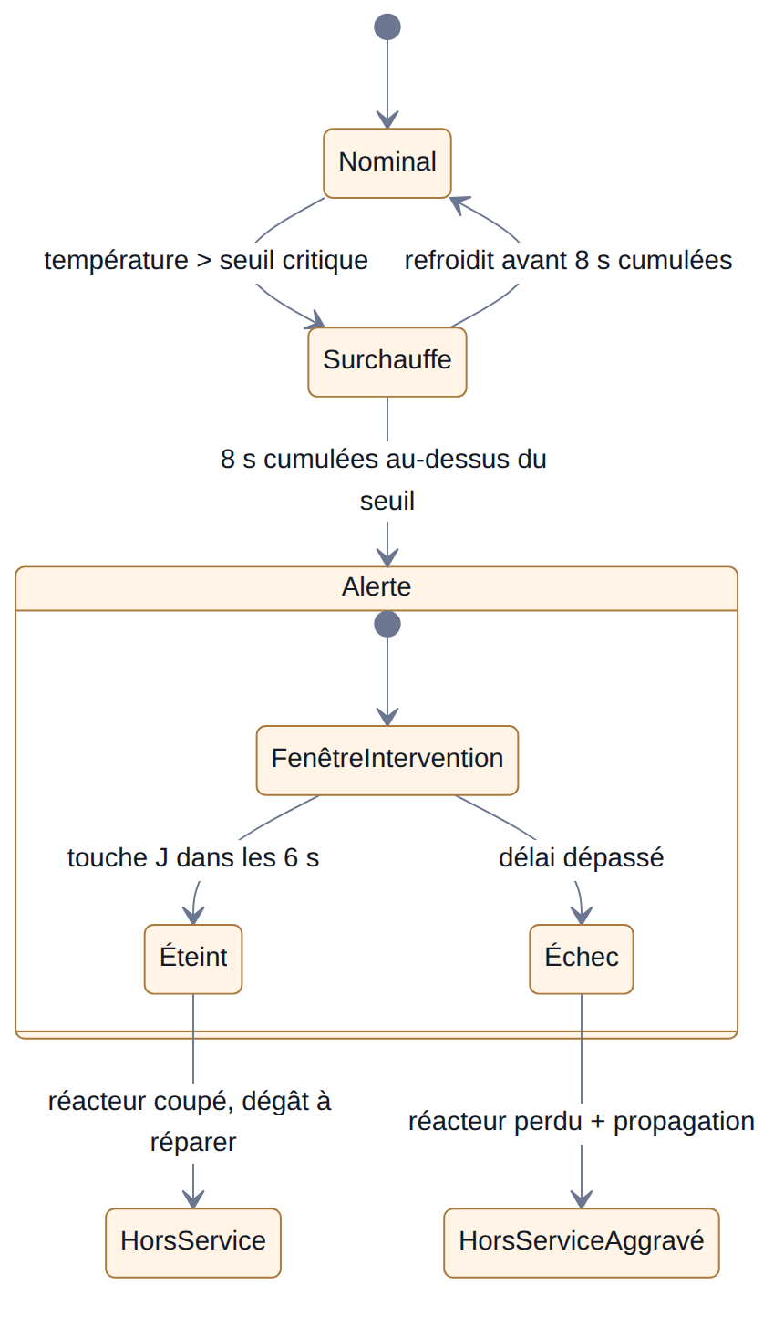
Trois familles d'incidents partageant un même aval — un dégât à réparer à l'escale suivante :
- Incendie moteur (§ ci-dessus) : intervention par la touche J (déplacée depuis I, prise par l'itinéraire — §20, §21), fenêtre de 6 secondes.
- Pannes diverses : radar, propulseurs RCS, autopilote — chacune avec son malus propre en vol.
- Attaques de pirates : trois profils de menace (navette, intercepteur, croiseur), dialogue à choix (payer / résister / fuir), bordure colorée selon le type d'événement (ambre = panne, rouge = menace hostile).
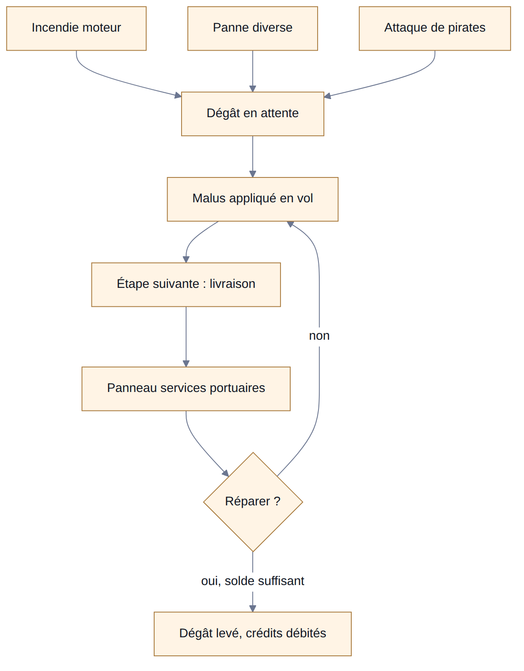
La réparation se propose dans le même panneau « services portuaires » qui gère déjà la dépense de crédits — les deux mécaniques convergent naturellement au même point de la boucle de jeu.

14. Dialogues radio générés par IA embarquée (Gemini Nano) — ✅ implémenté
Principe : quand c'est possible, remplacer les dialogues radio générés par gabarits (§7, §13) par une génération dynamique via le LLM embarqué dans Chrome (Gemini Nano, exposé par la Prompt API), avec repli automatique et transparent vers le mécanisme existant quand ce LLM n'est pas disponible.
Ce choix ne trahit pas la philosophie « zéro dépendance externe » du projet : Gemini Nano tourne en local dans le navigateur — aucun appel réseau, aucune clé API, exactement le même principe que SpeechSynthesis, déjà utilisé pour la voix (§7). Ce n'est pas un service cloud, c'est une capacité du navigateur.

14.1 Détection et repli — implémenté
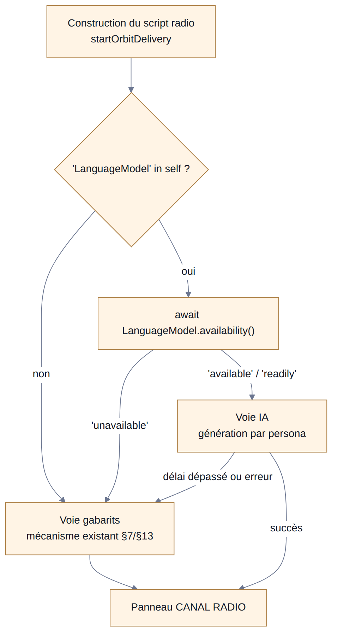
Écart mineur par rapport à la proposition initiale : la Prompt API a changé de nommage entre versions de Chrome ('readily'/'after-download'/'no' dans les premières préversions, 'available'/'downloadable'/'downloading'/'unavailable' ensuite). L'implémentation traite les deux formes comme équivalentes plutôt que de figer un seul nommage, pour rester correcte si l'API évolue encore.
Le texte du gabarit n'est jamais effacé avant qu'un remplacement confirmé n'arrive : le script généré par gabarits (§7) reste en mémoire pour chaque réplique et sert directement de repli, sans code de secours séparé à maintenir.

14.2 Personæ — une identité par interlocuteur — 2 sur 4 implémentées
Chaque interlocuteur reçoit un profil de personnalité propre (ton, registre de vocabulaire), fourni comme instruction système à sa propre session LanguageModel — plutôt qu'un seul modèle générique appelé plusieurs fois.
Interlocuteur | Registre | État
Capitaine du cargo | Direct, professionnel, phrases courtes | ✅ implémenté
Contrôle du port | Protocolaire, débit posé, formules consacrées | ✅ implémenté
Pilotes de navette | Familier, argot de métier, plus bavard | à venir — pas de canal radio dédié aux navettes dans le code actuel
(à venir) Capitaine pirate | Menaçant ou goguenard selon le profil de menace (§13.3) | à venir — §13.3 non implémenté

Chaque session est créée une fois puis réutilisée pour toute la partie (pas une session par message) : le profil de personnalité est fixe, seul le contexte transmis dans le prompt utilisateur varie d'un message à l'autre.

14.3 Contextes d'usage
Contexte | État | Section concernée
Livraison de conteneurs | ✅ implémenté | §7
Pannes et avaries | à venir | §13.1, §13.2
Attaques de pirates | à venir | §13.3

14.4 Tension avec le déterminisme — tranché : option « accepter l'exception »
Des trois options posées dans la version précédente de ce document, l'implémentation retient la première : le dialogue reste la seule partie non reproductible de l'univers, assumé sans conséquence sur le gameplay (décoratif, pas mécanique). Aucun cache par graine n'a été ajouté — ce choix pourra être révisé si un mode « défi seedé » (option 3) voit le jour.

14.5 Performance et latence — implémenté, avec une garde supplémentaire
La génération démarre dès la construction du script radio (startOrbitDelivery), pour les 12 messages en parallèle, bien avant que le premier ne soit dû à l'affichage. Un délai dépassé (2 s, via Promise.race) ou une erreur laisse le texte du gabarit en place pour CE message précis, sans abandonner la tentative IA pour les autres messages du même échange.
Ajout non prévu dans la version précédente : un identifiant de génération (orbitState.radioGen), incrémenté à chaque nouvelle escale, empêche qu'une réponse tardive d'une escale déjà terminée ou dépassée vienne écraser le script de l'escale en cours — nécessaire dès qu'on enchaîne des livraisons plus vite que les 2 s de délai maximal.

15. Contrôle tactile pour appareils portables — ✅ implémenté
Le simulateur reposait entièrement sur clavier + souris (§4). Un jeu de contrôles tactiles complet a été ajouté, avec une disposition des panneaux qui s'adapte à un écran plus petit et à son orientation.

15.1 Principes directeurs — confirmés à l'implémentation
- Détection par capacité de pointage (matchMedia('(pointer: coarse)')), pas par taille d'écran — un ordinateur portable dans une petite fenêtre n'active pas les contrôles tactiles.
- Les boutons tactiles pilotent exactement les mêmes variables que le clavier (keys['ArrowUp'], keys['KeyE'], etc.) : aucune logique de vol dupliquée, updateFlight() ne voit aucune différence entre les deux moyens de contrôle.
- Glisser un doigt = regarder autour, sans modificateur à maintenir — implémenté en distinguant e.pointerType === 'touch' dans le gestionnaire de glisser existant, à côté du CTRL + souris desktop (inchangé).

15.2 Disposition portrait (smartphone) — mise à jour : unifiée avec §12
Zone tactile | Équivalent clavier/souris | État
Joystick virtuel (bas gauche) | Flèches / ZQSD — tangage et lacet | ✅
Boutons ⟲ / ⟳ | E / R — roulis | ✅
Bouton BOOST, maintenu | MAJ / ESPACE — propulsion | ✅
Bouton 👁, maintenu | CTRL + glisser — regard libre (§17.3 : n'est plus automatique) | ✅
Glisser un doigt sur la vue 3D | Glisser la souris — visée fine → regard libre UNIQUEMENT si 👁 est maintenu | ✅
Barre d'icônes du HUD (bas, centrée) | F1-F9 + H — bascule panneaux, radio, services, caméra, aide (§12) | ✅

Superseded : le menu ☰ (liste déroulante textuelle) et l'icône radio 📻 séparée, décrits dans une version antérieure de cette section, ont été entièrement retirés et remplacés par la barre d'icônes unifiée du §12 — mêmes boutons qu'au bureau, également en bas (cf. §17.3 pour l'aller-retour sur ce choix de position).
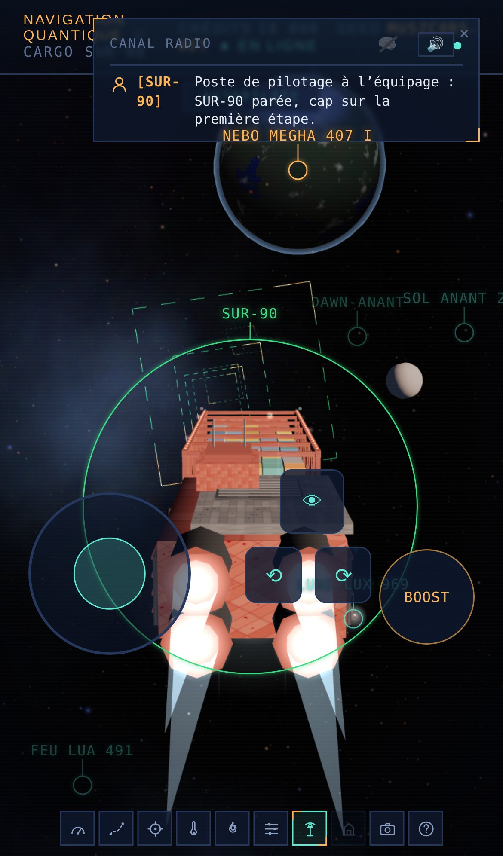
Smartphone en portrait — contrôles tactiles en overlay
Capture prise sous émulation d'appareil Chromium (iPhone 13, tactile). On y voit l'ensemble des commandes de vol (joystick, roulis, boost, regard 👁) et la barre d'icônes du HUD tout en bas, ainsi que le message radio de bienvenue et une étiquette de vaisseau avec son anneau de cible.

15.3 Disposition paysage (tablette) — mise à jour : unifiée avec §12
Superseded par l'implémentation de la barre de contrôle du HUD (§12) : l'ancien menu ☰ tactile séparé, décrit dans une version antérieure de cette section, a été entièrement retiré et remplacé par la même barre d'icônes SVG que le bureau — mêmes icônes, même logique d'activation. La position a changé deux fois en cours de route (haut, puis de nouveau en bas — §17.3) ; elle reste désormais alignée sur le bureau dans les deux orientations.
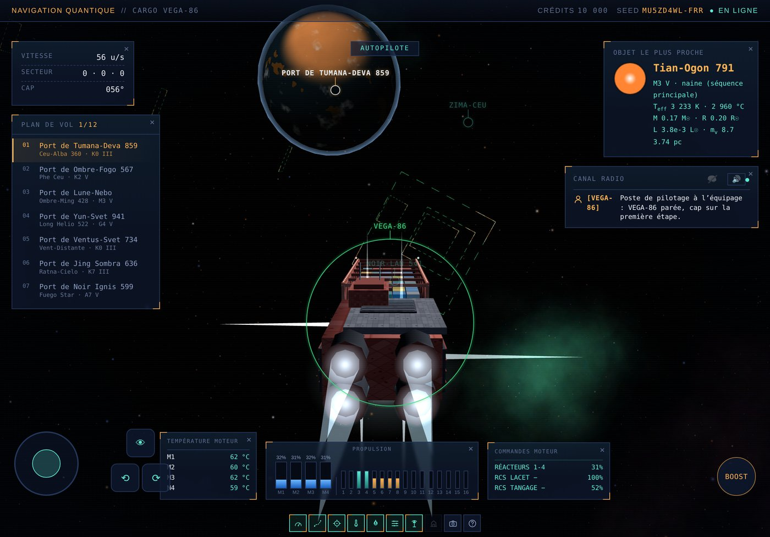
Tablette en paysage — panneaux complets et contrôles tactiles
Capture prise sous émulation d'appareil Chromium (iPad Pro 11", tactile, paysage). Les panneaux d'info restent visibles par défaut dans cette orientation (plus de place qu'en portrait) ; les commandes de vol occupent le bas de l'écran, la barre d'icônes du HUD centrée sous elles.

15.4 Disposition selon l'orientation — implémentée
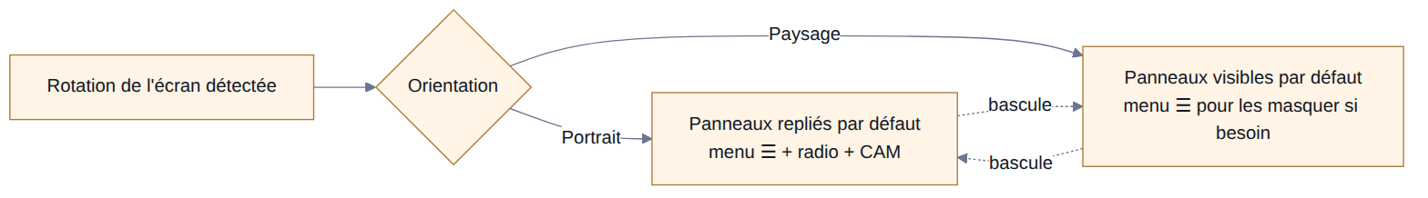
Recalculée sur resize et sur screen.orientation.change, sans réinitialiser aucun état de jeu — même principe que le redimensionnement de fenêtre desktop.

15.5 Points restant à trancher — état après raffinement (§17.3)
- Mode « une main » (joystick + boost regroupés d'un même côté) : non implémenté.
- Désactivation séparée du glisser-regard : tranchée — un bouton dédié (👁), à maintenir enfoncé, conditionne désormais le glisser-regard (§17.3), plutôt qu'un glisser systématique hors des zones de contrôle.
- Gâchette tactile dédiée pour abréger une manœuvre (équivalent ESPACE/ENTRÉE/ÉCHAP) : volontairement non branchée sur le bouton BOOST, pour ne pas mélanger propulsion et abrégé de manœuvre sans décision explicite — reste un bouton à ajouter séparément si souhaité.

16. Services portuaires — ✅ implémenté
Chantier entièrement absent de la version précédente de cette spec (seul un libellé dans le diagramme du plan d'implémentation, §18). Portée retenue : une mini-fonction réelle et autonome, plutôt qu'une coquille vide en attente du système de réparations (§13, toujours non implémenté) — les crédits accumulés n'avaient jusqu'ici aucun débouché.
Amélioration « Propulseurs » : jusqu'à 4 niveaux, chacun augmentant la vitesse de croisière effective de 9 % (effectiveCruiseSpeed() = CRUISE_SPEED_BASE × (1 + niveau × 0,09)), coût croissant ×1,55 par niveau (départ : 3 200 crédits). Gain permanent, conservé pour toute la partie — remis à zéro uniquement par un retour à l'écran-titre (§11), cohérent avec une nouvelle graine.
Deux nouveaux services proposés (v2.5, non implémentés) : ce panneau est désormais aussi l'endroit naturel pour deux achats supplémentaires, détaillés chacun dans sa propre section — ravitaillement en carburant (§22, à la demande, tarifé au volume manquant) et module de saut quantique (§23, achat unique). Les trois cohabitent dans le même panneau plutôt que d'en ouvrir un nouveau par fonction.
Activation conditionnelle (demande explicite) : l'icône dédiée de la barre du HUD (§12) reste grisée et inerte sauf si l'une des deux conditions suivantes est vraie, réévaluée en continu :
- une livraison est en cours (orbitState.active) ;
- le vaisseau se trouve à moins de 4 rayons planétaires d'une planète-port parmi celles actuellement construites (§2, fenêtre ensureSystemsBuilt).
Si la fenêtre se referme pendant que le panneau est ouvert (le vaisseau s'est éloigné), il se referme automatiquement plutôt que de laisser un service désormais inaccessible affiché.
Positionnement : empilé directement sous le panneau « objet le plus proche », le canal radio (§7) prenant place sous lui — ordre inversé par rapport à un chevauchement constaté en jeu (voir §17.1).

17. Corrections et améliorations (raffinement post-Palier 1)
Lot de corrections et d'améliorations remontées après une première passe de jeu sur le Palier 1. Regroupées ici plutôt que dispersées dans chaque section d'origine, pour garder une trace groupée de ce qui a été observé et corrigé.

17.1 Bugs corrigés
Espacement des planètes et de leurs étoiles. Les systèmes générés paraissaient trop compacts. Espacement élargi : marge minimale planète-planète (GAP_MIN) 260→400, plage additionnelle (GAP_RANGE) 360→480, croissance orbitale (ORBIT_GROWTH) ×1,55→×1,65, première orbite 550-850→780-1160 unités. Vitesse de croisière augmentée en proportion (CRUISE_SPEED_BASE 42→56, +33 %) pour que le temps de trajet ne s'allonge pas d'autant — l'un ne va pas sans l'autre, cf. l'historique déjà présent dans le code d'un précédent réglage inverse (systèmes resserrés pour éviter des trajets de ~16 minutes). Revalidé par recherche Monte-Carlo (6 itinéraires, graines aléatoires) : marges de sécurité étoile/planète toujours positives, temps de croisière estimé 4 à 9 minutes.
Planètes invisibles dans le plan de vol. Cause : ensureSystemsBuilt() ne construisait que l'étape courante et la suivante — toute autre planète listée au plan de vol n'avait tout simplement aucun maillage 3D tant qu'on ne l'atteignait pas. Fenêtre élargie à [index-1, index, index+1, index+2].
Chevauchement Services portuaires / Canal radio. Deux causes combinées : (1) les deux panneaux n'étaient repositionnés qu'à l'ouverture, jamais quand le contenu de l'un grandissait ensuite (le journal radio, notamment) — chaque fonction de repositionnement redéclenche désormais l'autre ; (2) l'ordre d'empilement est inversé (services d'abord, radio ensuite), demande explicite.

17.2 Améliorations de confort
Croix de fermeture sur chaque panneau (y compris canal radio, services portuaires et aide) — un seul gestionnaire délégué (data-panel-cls sur chaque bouton) plutôt qu'un écouteur dupliqué par panneau.
Icône caméra dynamique : trois symboles distincts selon le mode actif (poursuite / plan-séquence / plans lointains), remplaçant un pictogramme générique unique.
Aide clavier en overlay centré (touche H) : remplace l'ancienne bande fixe en bas d'écran par un panneau centré, même famille visuelle que le mode Pause (coins ambrés, fond assombri). Contenu généré dynamiquement depuis la liste des boutons du HUD (§12), donc toujours synchronisé avec elle.
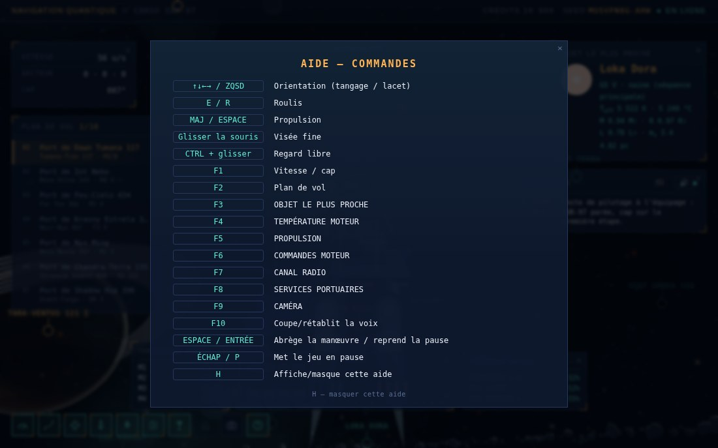
Overlay d'aide, généré depuis la barre du HUD
Un doublon a été repéré directement sur cette capture lors de sa prise (la touche `H` listée deux fois) et corrigé dans la foulée : l'aide s'auto-listait une première fois via la boucle générique des boutons du HUD, puis une seconde fois via sa ligne de description dédiée.
Largeur du panneau « Plan de vol » réduite de 300 à 230px.
Message radio de bienvenue : le capitaine salue l'équipage juste après le calcul de la première route, avant toute escale — même panneau et même voix que le reste du canal radio, pas de mécanisme séparé.
Avatars dans le canal radio : silhouette de capitaine (ambre) pour l'équipage, antenne de tour (cyan) pour le contrôle au sol, insérées devant chaque ligne du journal.
Trajectoire de largage des navettes repensée en trois temps, plutôt qu'un trajet direct dès l'instant zéro :
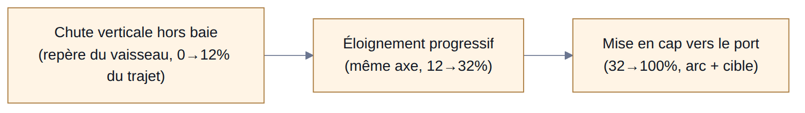
Le repère du vaisseau (position/orientation du dock) est réévalué à CHAQUE image durant les deux premières phases : le cargo continue de manœuvrer en orbite pendant toute la séquence, la chute et l'éloignement doivent rester solidaires de sa position réelle, pas d'un instantané figé au largage. Le retour au dock garde le trajet simple d'origine (non concerné par la demande).
Traînée de propulseur sur les navettes : polyligne en coordonnées MONDE (ajoutée à la scène, pas au groupe de la navette), fondu obtenu par assombrissement des couleurs en mélange additif plutôt qu'un canal alpha par sommet (non géré simplement par LineBasicMaterial).
Labels + cercle de cible sur les vaisseaux (cargo et navettes), même vocabulaire visuel que pour étoiles/planètes (cercle + flèche + texte), mais avec une différence de fond : l'anneau est dimensionné dynamiquement selon la taille apparente à l'écran (projection du rayon réel via le champ de vision de la caméra), pour réellement entourer l'objet plutôt qu'être une pastille de taille fixe — adapté d'une demande explicite. Troisième teinte (vert) pour les distinguer des étoiles (cyan) et planètes (ambre).
Rendu d'objet dans le panneau « objet le plus proche » : une icône canvas 2D (52px), pas un second rendu 3D complet — bien moins coûteux pour une vignette de cette taille. Dégradé teinté par type de planète (palette dédiée par nature : océanique, désertique, glacée, volcanique, continentale, géante gazeuse avec bandes), couleur de corps noir réelle pour les étoiles, dégradé diffus pour les nébuleuses.

17.3 Second passage — 4 correctifs supplémentaires
Nouveau lot remonté après une seconde session de jeu sur les livrables ci-dessus.
Chevauchement des panneaux, cause plus générale que celle déjà corrigée en §17.1. La colonne de gauche (hud-left → routePanel) avait, elle, un décalage CSS fixe (top:210px), jamais recalculé quand hud-left change de hauteur réelle (retour à la ligne sur petit écran, panneau masqué via la barre du HUD, changement de langue…) — exactement le même type de défaut que celui déjà réglé pour radio/services, mais resté sur cette colonne. Une fonction unique, repositionAllPanels(), regroupe désormais TOUT le repositionnement de la pile de panneaux (mesure du bas réel de chaque ancre, jamais de valeur devinée), appelée à quatre moments : ouverture, bascule d'un panneau (icône, raccourci ou croix de fermeture), redimensionnement de fenêtre, et en continu (throttlé à 350ms, dans la boucle de mise à jour du HUD) — ce dernier point pour absorber les variations de hauteur dues au seul contenu (texte de l'objet le plus proche, longueur du plan de vol), qu'aucun événement ponctuel ne capture.
Bouton de regard tactile rétabli. Un bouton dédié (icône 👁), à maintenir enfoncé, conditionne désormais le glisser-regard sur la vue 3D — équivalent fidèle de CTRL maintenu au clavier, là où un glisser sans modificateur avait cours jusqu'ici (§15.1). Sans le bouton maintenu, un glisser tactile ne fait plus rien : ni pilotage (déjà exclu, le joystick reste la seule commande de vol), ni regard — un glisser accidentel ne peut plus rien déclencher par erreur.
Barre d'icônes ramenée en bas, y compris au tactile. Contredit le choix pris en §12/§15.3 (la remonter en haut par contrainte d'espace) — demande explicite de la garder cohérente avec le bureau, quelle que soit la plateforme. Les commandes de pilotage (joystick, roulis, boost, regard) sont décalées plus haut d'une quarantaine de pixels pour lui laisser la place tout en bas, sans se chevaucher.
Bouton d'aide ajouté à la barre. Dixième icône (point d'interrogation), ouvrant le même panneau overlay déjà en place (titre + croix de fermeture, §17.2) — jusqu'ici accessible uniquement par la touche H, sans bouton pour la découvrir. Cas particulier dans l'affectation automatique des raccourcis : garde H plutôt que le F10 qui lui reviendrait par la logique habituelle (un F par bouton, dans l'ordre), pour ne pas entrer en conflit avec la coupure de voix déjà sur F10.
Robustesse trouvée en testant (sans lien avec une demande explicite, mais corrigée au passage) : setPointerCapture() peut lever une exception dans certains cas limites (pointeur déjà relâché, multi-doigts) — non interceptée, elle interrompait le reste du gestionnaire avant la mise à jour de l'état du bouton. try/catch défensif ajouté sur les trois boutons tactiles maintenus (roulis, boost, regard).

18. Plan d'implémentation
Le palier 0 de la spécification précédente (six étapes sans dépendance) et le palier 1 (mode Pause, barre du HUD, services portuaires) sont désormais entièrement livrés, avec en prime un lot de corrections et d'améliorations de confort (§17). Les paliers suivants restent à faire.
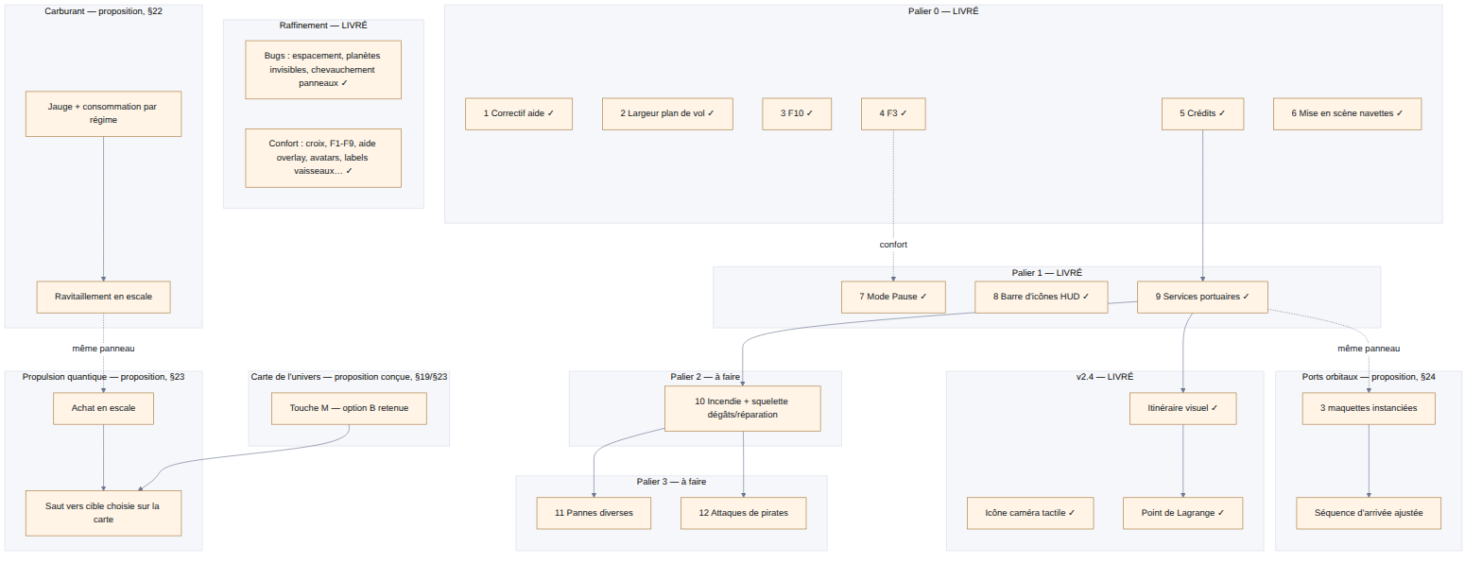
Économie de la boucle de jeu — les crédits ont maintenant un vrai débouché (§16) en plus de la future réparation :
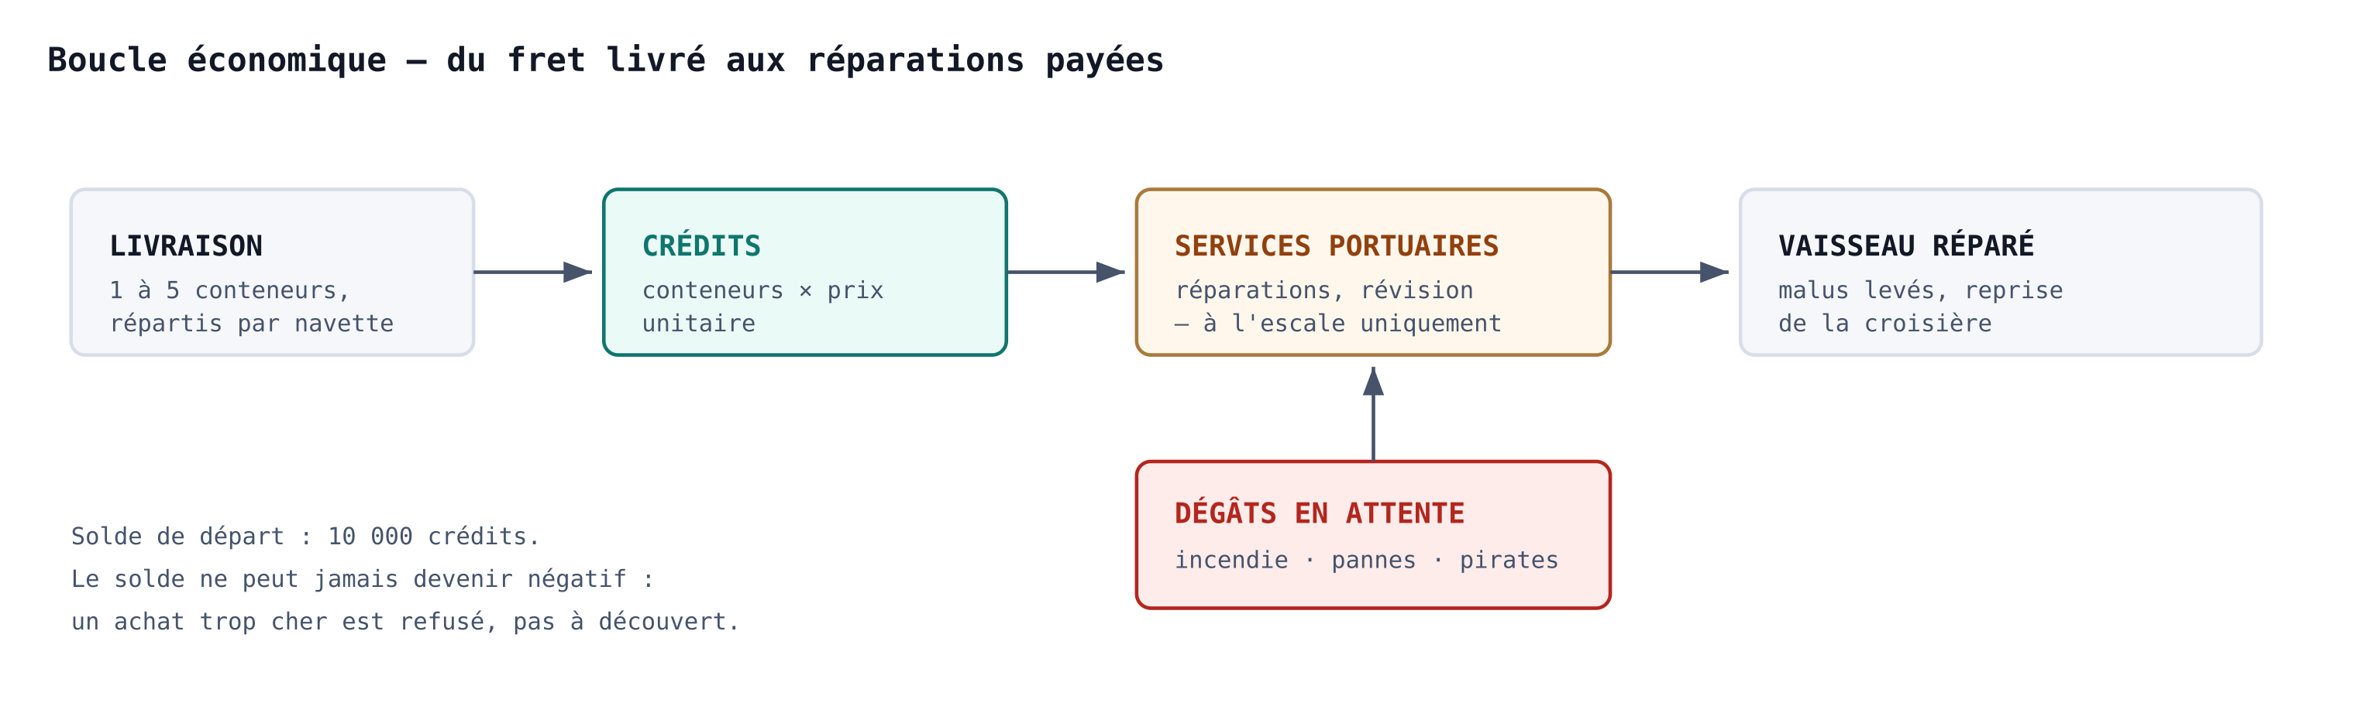
Boucle économique

19. Carte de l'univers — proposition (touche M, non implémentée)
Demande explicite : un aperçu de l'univers en overlay, activable par M. Contrairement aux autres chantiers de cette session, celui-ci n'a pas été implémenté — trop structurant pour être improvisé en fin de liste, il mérite son propre cycle proposition→validation. Trois pistes, avec leur coût/effort/valeur :
Option | Effort | Valeur | Détail
A — Carte 2D schématique, non navigable | Faible | Moyenne | Projection orthographique du plan de vol connu (étapes visitées + à venir) sur un plan 2D façon plan de métro, système actuel mis en évidence. Aucune interaction au-delà d'afficher/masquer. Rapide à livrer, mais ne montre que ce qui est déjà dans le plan de vol — aucune découverte.
B — Carte 3D navigable, caméra libre (retenue — voir décision ci-dessous) | Moyen | Haute | Vue d'ensemble en 3D (caméra orbitale indépendante de celle du jeu) de tous les systèmes déjà rencontrés/construits, avec zoom/rotation à la souris. Réutilise largement le rendu existant (mêmes maillages d'étoiles simplifiés) plutôt que d'inventer une représentation à part — coût contenu. Donne une vraie impression d'échelle et d'exploration.
C — Carte galactique procédurale complète | Élevé | Incertaine | Génère et affiche une région bien plus large que ce qui a été réellement visité (au-delà des systèmes construits). Séduisant sur le papier, mais soulève des questions non triviales : jusqu'où générer sans détruire la surprise de la découverte ? Coût de génération à grande échelle non négligeable pour un simple overlay.

Décision (v2.5) : option B, désormais à double usage plutôt que simple consultation — la demande de propulsion quantique (§23) lui donne un second rôle, sélecteur de destination de saut. Le détail de fonctionnement (systèmes affichés, clic pour sélectionner, pause pendant la consultation) est spécifié au §23 plutôt que dupliqué ici, pour ne garder qu'un seul endroit où la carte est décrite dans le détail.
Les trois questions posées lors de la proposition initiale sont donc tranchées au §23 : systèmes affichés (construits et à portée de saut, pas seulement le plan de vol), clic pour sélection (désormais indispensable, plus seulement un « nice to have »), et jeu mis en pause pendant la consultation (plutôt qu'un simple overlay à bascule comme l'aide) — un choix de destination mérite qu'on ne dérive pas pendant qu'on hésite.

20. Référence — tous les raccourcis clavier
Touche | Action | État
↑ ↓ ← → / ZQSD / WASD | Orientation | actuel
E / R | Roulis | actuel
MAJ / ESPACE | Propulsion | actuel
Glisser la souris | Visée fine | actuel
CTRL + glisser | Regard libre | actuel
CTRL (appui court) | Recentre le regard libre | actuel
F1 à F6 | Bascule chacun des 6 panneaux d'info du HUD | actuel
F7 | Affiche/masque le canal radio (remplace TAB, conservée en alias) | actuel
F8 | Ouvre/ferme les services portuaires (§16) — inerte hors zone/livraison | actuel
F9 | Mode de caméra suivant (remplace l'ancien F3) | actuel
TAB | Affiche/masque le canal radio (alias historique de F7) | actuel
H | Ouvre/ferme l'aide en overlay centré (§17.2) | actuel
I | Ouvre/ferme le panneau itinéraire (§21) | actuel (v2.4)
L | Ouvre/ferme le panneau point de Lagrange (§21) | actuel (v2.4)
F10 | Coupe/rétablit la voix de synthèse | actuel
ESPACE / ENTRÉE | Abrège la manœuvre d'approche · Reprend depuis la pause | actuel
ÉCHAP / P / PAUSE | Met le jeu en pause (§11) | actuel
ÉCHAP (en pause) | Retour à l'écran-titre, rechargement complet | actuel
M | Carte de l'univers / sélection de destination de saut quantique | proposition, conçue (§19, §23)
J | Intervenir sur un incendie moteur | à venir (§13)

Conflit de touche résolu (v2.5). La v2.4 avait relevé une collision : I était déjà réservée (§13, jamais implémenté) pour une intervention sur incendie moteur, alors que la même touche venait d'être prise pour l'itinéraire (§21, lui bien implémenté). Résolu en déplaçant la réservation d'incendie moteur sur J, libre. I reste donc affectée à l'itinéraire sans réserve.

Touches à sens multiple
Touche | Sens selon le contexte
ESPACE | Propulsion (croisière) · Abrégé (approche) · Reprise (pause)
ÉCHAP | Met en pause · Retour à l'écran-titre (si déjà en pause) — ne fait plus jamais office d'abrégé, rôle retiré pour éliminer tout conflit avec la pause
CTRL | Regard libre si maintenu et glissé · Recentrage si appui court seul

21. Itinéraire visuel et point de Lagrange — ✅ implémenté
Deux nouveaux panneaux HUD, ajoutés en v2.4 avec leurs propres icônes dans la barre du HUD (§12) et des raccourcis à touche fixe plutôt qu'un F-slot automatique (I et L — cf. §20 pour le conflit ouvert sur I).
Icône de regard tactile. Au passage, le bouton de regard libre tactile (§15) change de pictogramme — une caméra plutôt qu'un œil — sans aucun changement de comportement : il s'agit toujours du même bouton à maintenir pour activer le glisser-regard, équivalent tactile de CTRL+souris.

21.1 Itinéraire (bas droite)
Un second regard sur la route, complémentaire du plan de vol textuel (§5) : plutôt qu'une liste de noms de ports, une piste visuelle avec un point représentant la position réelle du vaisseau sur le trajet.
- Fenêtre glissante de 6 étapes (même logique que le plan de vol, §5) : espacées régulièrement sur la piste, pas à l'échelle réelle des distances — deux étoiles peuvent être quasi collées ou aux deux bouts de la carte, un tracé proportionnel rendrait la plupart des étapes illisibles.
- Code couleur à trois valeurs : bleu (étape franchie), ambre (étape en cours, pastille agrandie), vert (étape à venir).
- Le point-vaisseau (blanc, halo lumineux) se déplace en continu entre deux pastilles, interpolé sur l'abscisse curviligne ROUTE.s déjà maintenue par le suivi de route — pas de nouveau calcul de fond, juste sa lecture à chaque image (contrairement aux pastilles elles-mêmes, reconstruites seulement quand l'étape change).

21.2 Point de Lagrange (bas gauche)
Une boussole donnant un cap à suivre indépendant de la route principale : l'orientation du vaisseau par rapport à un point fixe de l'étape en cours, plus sa distance.
Approximation assumée, pas une simulation à N corps. Le point visé est placé sur l'axe étoile→planète de l'étape en cours, à 92 % de la distance en partant de l'étoile — une position plausible pour un point de type L1, choisie parce que les planètes générées n'ont pas de masse simulée dont tirer un vrai point de libration. Affiché comme repère de navigation secondaire, pas comme donnée scientifique.
- Aiguille rotative (cadran SVG) pointant le relèvement RELATIF du point par rapport au nez du vaisseau (0° = droit devant), recalculée à chaque image à partir du cap du vaisseau et de la direction vers le point — même construction que le cap déjà affiché en haut à gauche (§8), pas un second système de coordonnées.
- Distance au point affichée en unités de jeu (u), même convention que le reste du HUD (rayons planétaires, distances stellaires).

21.3 Visibilité
Les deux panneaux suivent le mécanisme unifié du §12 (.panel-hidden, croix de fermeture, icône de la barre) et démarrent visibles sur bureau comme les six panneaux d'info existants. Masqués en mode tactile, quelle que soit l'orientation : leurs emplacements bas-gauche/bas-droite chevauchent exactement le joystick, les boutons de roulis et le bouton BOOST (§15) — l'espace n'existe pas encore pour les intégrer proprement à cette disposition, contrairement aux panneaux d'info qui se replient simplement en portrait sans occuper l'espace des commandes de vol.
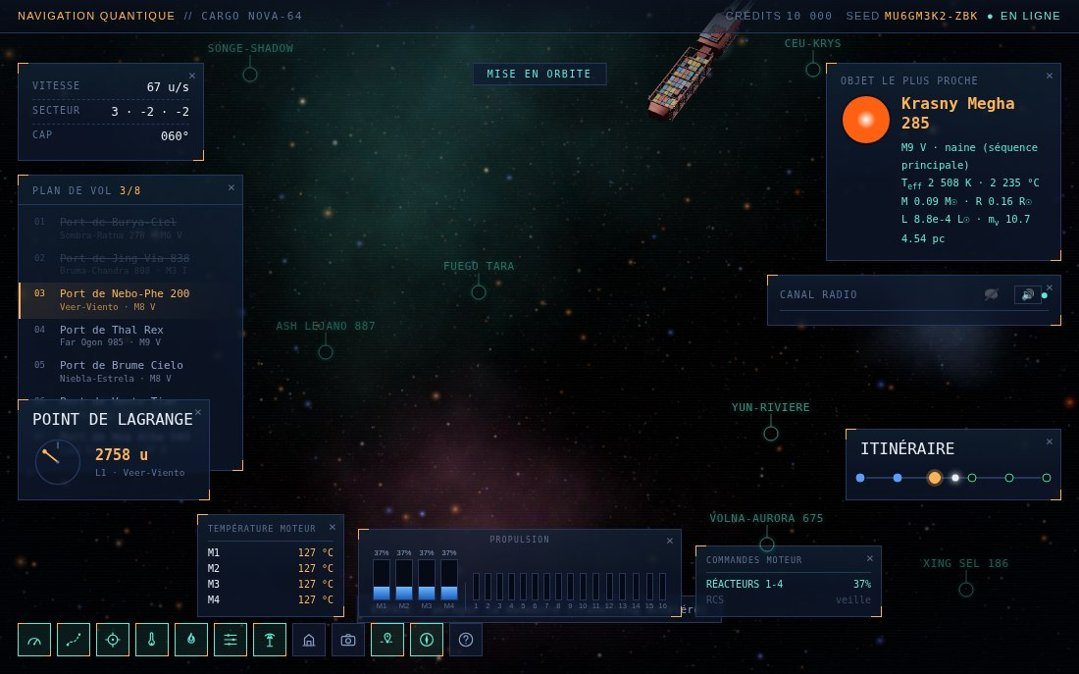
Itinéraire et point de Lagrange

22. Carburant et consommation
Proposition, non implémentée — comme les autres chantiers de cette ampleur (§13, §19 en son temps), elle mérite sa propre validation avant chantier plutôt qu'une improvisation en fin de liste.

22.1 Pourquoi ces chiffres, pas d'autres
Le risque explicitement signalé — laisser le joueur en panne dès la première étape — ne se garde pas en choisissant une réserve « qui semble confortable » : elle se calcule contre les constantes réelles du générateur de routes, déjà en place et vérifiées (§5).
- Un saut entre étoiles-étapes mesure entre HOP_MIN=700 et HOP_MAX=1500 unités (findNextWaypoint) — soit 1 100 u en moyenne.
- Une route compte entre 3 et 12 étapes (legCount = 3 + alea(10), planRoute) — soit 7,5 étapes en moyenne.
- Un itinéraire complet représente donc en moyenne 7,5 × 1 100 ≈ 8 250 u, arrondi à 8 000 u pour les calculs qui suivent (les trajets intra-système, de l'étoile à la planète cible, restent petits par comparaison — quelques centaines d'unités, §6).

22.2 Jauge et consommation
- Réservoir de départ : 24 000 u — soit l'équivalent de trois itinéraires complets en croisière économique. Rejauge à zéro uniquement par un retour à l'écran-titre (§11), comme les niveaux de propulsion (§16).
- Consommation liée au régime moteur, pas à la seule distance parcourue : conso(u de distance) = distance × (vitesse / effectiveCruiseSpeed())^1,5. En croisière normale (le ratio vaut 1 par construction — une amélioration « Propulseurs », §16, ne change donc PAS le coût en carburant d'un trajet, seulement sa durée), un itinéraire moyen coûte les 8 000 u de référence. En boost permanent (BOOST_MULT=3,1), le ratio monte à 3,1^1,5 ≈ 5,46 — un itinéraire volé intégralement en boost coûterait ≈ 43 700 u, plus que le réservoir plein : délibéré, le boost soutenu doit rester une ressource d'appoint, pas un régime de croisière.
- D'où le « 1 à 3 itinéraires » demandé : croisière économique de bout en bout → jusqu'à 3 itinéraires sur la réserve de départ ; usage généreux du boost → bien moins d'un seul. Le curseur est entre les mains du joueur, pas un palier figé.
- Garde-fou de la toute première étape : le pire cas isolé — un unique saut à HOP_MAX=1500 u, parcouru intégralement en boost — coûte ≈ 1 500 × 5,46 ≈ 8 190 u, soit un tiers du réservoir de départ. Même un premier saut malchanceux (le plus long possible) ET piloté sans aucune retenue laisse encore les deux tiers du réservoir intacts.
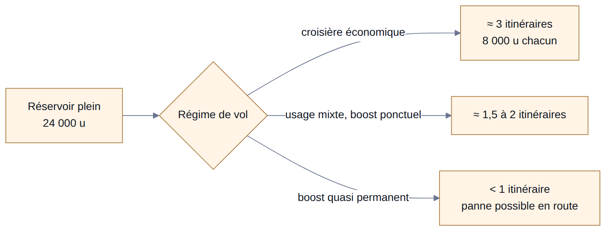

22.3 Ravitaillement en escale
Ajouté au panneau services portuaires (§16), à côté de l'amélioration « Propulseurs » plutôt que dans un panneau séparé :
- Tarif proposé : 0,20 crédit par unité manquante — un plein complet depuis un réservoir à vide coûterait 4 800 crédits, du même ordre de grandeur que le premier niveau de propulsion (3 200 crédits) plutôt qu'un achat négligeable ou écrasant.
- Facturé uniquement sur le volume réellement manquant (comme on ne paierait pas pour de l'essence déjà dans le réservoir), pas un forfait fixe.
- Mêmes conditions d'activation que le reste du panneau (§16) : à l'arrêt en escale ou pendant une livraison en cours.

22.4 Affichage HUD
Une jauge supplémentaire, dans l'esprit du panneau PROPULSION existant (§8) plutôt qu'un nouveau panneau à part : barres ou pourcentage, virant à l'ambre puis au rouge sous des seuils à définir en playtest (proposition de départ : ambre sous 25 %, rouge sous 10 %). Question ouverte : panneau dédié, ou fusionné avec le panneau PROPULSION déjà existant ? Les deux se lisent au même moment (le régime moteur pilote l'un ET l'autre), un affichage commun éviterait de multiplier les fenêtres pour une information très liée.

23. Propulsion quantique et carte stellaire
Proposition, non implémentée. Réunit deux demandes qui n'ont de sens que l'une avec l'autre : un module de saut ne sert à rien sans un moyen de choisir sa destination, et la carte de l'univers (§19, proposée puis jamais tranchée) trouve ici sa vraie raison d'être plutôt qu'une simple consultation.

23.1 Acquisition
Achat unique en escale (panneau services portuaires, §16), pas un système à paliers comme les propulseurs (§16) — soit le vaisseau dispose du module, soit non. Proposition de tarif : 18 000 crédits, un achat structurant plutôt qu'une amélioration incrémentale, cohérent avec le fait qu'il ouvre une capacité entièrement nouvelle plutôt qu'un simple gain de pourcentage.

23.2 Coût en carburant d'un saut
Choix délibéré pour rester simple à équilibrer : un saut consomme exactement le carburant qu'aurait coûté le même trajet en croisière normale (§22 — distance × 1, le régime « croisière » de la formule de consommation), ni plus ni moins. L'intérêt du module n'est donc pas d'économiser du carburant, mais du temps de vol — un saut est quasi instantané (§23.4) contre plusieurs minutes de vol simulé. Ce choix évite d'ouvrir un second axe d'équilibrage (un tarif carburant propre au saut) alors que le premier (§22) reste à valider en playtest.

23.3 Carte stellaire (touche `M`)
Reprend l'option B du §19 (carte 3D navigable, caméra orbitale libre, maillages d'étoiles simplifiés déjà existants) et tranche ses questions restées ouvertes :
- Systèmes affichés : ceux déjà construits (§2, ensureSystemsBuilt) et toute étoile déjà générée à portée de saut (§23.4), pas seulement le plan de vol en cours — sélectionner une destination hors route est tout l'intérêt du module.
- Sélection : clic sur une étoile ou une planète pour la désigner comme cible, confirmation explicite (bouton ou double-clic) avant de déclencher le saut — un clic accidentel ne doit pas décider à la place du joueur.
- Pendant la consultation : le jeu se met en pause (§11) plutôt qu'un simple overlay à bascule comme l'aide (§17.2) — un choix de destination mérite qu'on ne dérive pas dans l'espace pendant qu'on hésite. M referme la carte et reprend la simulation, exactement comme ÉCHAP pour la pause.
- Sans le module acquis (§23.1) : la carte reste consultable en lecture seule (aperçu, toujours utile en soi) — cliquer une étoile affiche une infobulle du type « Nécessite le module de saut quantique » plutôt que de masquer la fonction entièrement.

23.4 Portée du saut et régénération
Le saut ne peut viser qu'une étoile déjà générée par le champ stellaire par cellules (§2, starField/STAR_CELL) — sauter vers une région jamais visitée impliquerait de la générer par anticipation, une complexité non nécessaire alors que la fenêtre déjà construite offre largement de quoi choisir. Après un saut :
- Le champ stellaire et la nébuleuse se rafraîchissent autour de la nouvelle position (réutilise refreshField, déjà en place pour le défilement normal), plutôt qu'un nouveau mécanisme de génération.
- L'itinéraire en cours est replanifié depuis la nouvelle position (réutilise planRoute, sans le réalignement du nez sur la courbe réservé au tout premier départ) — sauter change le point de départ de la route, pas seulement la position brute du vaisseau.

23.5 Effet visuel proposé
Recherché : un effet qui se lit clairement comme un saut, construit à partir de moyens déjà en place plutôt qu'un nouveau système de rendu coûteux — cohérent avec le principe déjà suivi pour la traînée des navettes (§17.2) ou l'icône d'objet proche (§17.3).
1. Charge (≈0,4 s) : les quatre réacteurs (M1-M4, déjà modélisés) dépassent leur intensité lumineuse normale, un halo cyan pulsé grandit autour de la coque. 2. Saut (≈0,5 s) : les étoiles proches du champ stellaire existant (starField) s'étirent radialement vers un point de fuite devant le vaisseau — chaque étoile déjà rendue est simplement étirée le long de l'axe caméra→étoile pendant la transition, plutôt qu'un système de particules séparé à concevoir et à charger. La coque passe en matériau translucide, contour cyan en wireframe, pour suggérer une désynchronisation brève. 3. Sortie (≈0,15 s) : un flash blanc bref (plan plein écran, opacité 0→1→0) marque l'arrivée. Caméra fixe pendant toute la séquence — aucun mouvement de caméra superposé à l'étirement, pour ne pas ajouter au déjà très lisible un effet de mal des transports. 4. Bandeau HUD « SAUT QUANTIQUE EN COURS » pendant la séquence (~1 s au total), non interruptible — dans le même esprit que le bandeau « MISE EN ORBITE » déjà existant (§7).

24. Ports orbitaux
Proposition, non implémentée. Second type de port, en complément — pas en remplacement — du port au sol déjà existant (§6, §7) : certains ports flottent en orbite d'une planète plutôt que d'être posés dessus.

24.1 Pourquoi un second type
Au-delà de la variété visuelle, un cas concret que le système actuel ne couvre pas proprement : une géante gazeuse (une des six natures de planète, §6) n'a par définition aucune surface solide où poser un port. Si une géante gazeuse est un jour choisie comme planète cible d'une étape, le port orbital n'est pas une option parmi d'autres mais la seule cohérente — un angle mort implicite du système actuel que ce chantier referme au passage.

24.2 Génération : un nombre restreint de maquettes, instanciées
Plutôt qu'un modèle 3D généré à la volée par port (coûteux, et peu de raisons de faire varier une station à l'infini comme on le fait pour un système planétaire) : un petit catalogue de maquettes fixes — proposition de départ, trois modèles —, choisies et positionnées à la génération du système comme le reste (§2), puis instanciées (même maillage de base réutilisé, seule la transformation change) partout où elles apparaissent, dans l'esprit déjà en place pour les astéroïdes ou les champs stellaires.
Modèle | Silhouette | Ports concernés
Anneau simple | Un anneau ouvert, quai unique en son centre | Petites escales, systèmes secondaires
Hub à bras multiples | Noyau central, 3-4 bras d'amarrage rayonnants | Ports principaux, systèmes fréquentés
Tour d'amarrage verticale | Structure allongée le long de l'axe orbital | Géantes gazeuses (§24.1) — profil pensé pour une orbite basse rapide

- Quels systèmes en reçoivent un : tirage pondéré par graine (déterministe, comme le reste de la génération, §2) — proposition de départ, environ un tiers des systèmes, et systématique pour toute géante gazeuse choisie comme cible (§24.1), qui n'a pas d'alternative.
- Échelle : chaque maquette proportionnée à la planète qu'elle orbite (rayon de la planète, déjà disponible au moment de la génération du système), pas une taille fixe qui paraîtrait tantôt minuscule tantôt écrasante.

24.3 Séquence d'arrivée : un ajustement, pas une refonte
Le système d'orbite existant (§7 — mise en orbite, cercle d'orbite autour de la cible) colle déjà bien au principe d'un port orbital : la station occupe simplement un point fixe sur ce cercle, plutôt que le centre de la planète. Changements concrets :
- Le port lui-même remplace le point de livraison au sol comme cible visuelle de la mise en orbite.
- Les navettes (§7) rejoignent la station directement — trajet plus court et plus simple qu'une approche de surface, pas de phase de descente à mettre en scène.
- Le dialogue radio (§7, §14) s'adresse à la station plutôt qu'« au sol » — un ajustement de gabarit de texte, pas une nouvelle mécanique de dialogue.
Pas de capture pour cette section : comme les événements aléatoires (§13), un chantier encore au stade de proposition — une illustration viendra avec les trois maquettes une fois construites, pas avant.

